采购项目编号：TDJC2026-02

清涧县第三污水处理厂及配套管网工程建设项目(配套管网延伸工程)监理

竞争性磋商文件

采 购 人：清涧县住房和城乡建设局

采购代理机构：榆林腾达建诚信息咨询有限公司

时 间：二零二六年四月

目 录

第一章 竞争性磋商公告 3
第二章 供应商须知 6
第三章 商务要求 29
第四章 合同条款及格式 31
第五章 采购内容及要求 52
第六章 评标办法 52
第七章 响应文件格式 62

第一章 竞争性磋商公告

项目概况
清涧县第三污水处理厂及配套管网工程建设项目(配套管网延伸工程)监理采购项目的潜在供应商应在CA锁登录全国公共资源交易中心平台（陕西省）进行投标确认后持报名资料到陕西省榆林市榆阳区东环路绿园小区四排五号获取采购文件，并于 2026年04月17日 09时30分 （北京时间）前提交响应文件。

一、项目基本情况
项目编号：TDJC2026-02
项目名称：清涧县第三污水处理厂及配套管网工程建设项目(配套管网延伸工程)监理
采购方式：竞争性磋商
预算金额：420,000.00元
采购需求：
合同包1(清涧县第三污水处理厂及配套管网工程建设项目(配套管网延伸工程)监理):
合同包预算金额：420,000.00元
合同包最高限价：420,000.00元
品目号 | 品目名称 | 采购标的 | 数量（单位） | 技术规格、参数及要求 | 品目预算(元)
1-1 | 工程监理服务 | 清涧县第三污水处理厂及配套管网工程建设项目(配套管网延伸工程)监理 | 1(项) | 详见采购文件 | 420,000.00
本合同包不接受联合体投标
合同履行期限：合同签订之日起120日历天

二、申请人的资格要求：
1.满足《中华人民共和国政府采购法》第二十二条规定;
2.落实政府采购政策需满足的资格要求：
合同包1(清涧县第三污水处理厂及配套管网工程建设项目(配套管网延伸工程)监理)落实政府采购政策需满足的资格要求如下:
（1）《政府采购促进中小企业发展管理办法》（财库〔2020〕46号）；
（2）《财政部司法部关于政府采购支持监狱企业发展有关问题的通知》（财库〔2014〕68号）；
（3）《国务院办公厅关于建立政府强制采购节能产品制度的通知》（国办发〔2007〕51号）；
（4）《节能产品政府采购实施意见》（财库[2004]185号）；
（5）《环境标志产品政府采购实施的意见》（财库[2006]90号）；
（6）《财政部、民政部、中国残疾人联合会关于促进残疾人就业政府采购政策的通知》（财库[2017]141号）；
（7）《陕西省财政厅关于加快推进我省中小企业政府采购信用融资工作的通知》（陕财办采〔2020〕15 号）和陕西省财政厅关于印发《陕西省中小企业政府采购信用融资办法》（陕财办采〔2018〕23号）；相关政策、业务流程、办理平台(http://www.ccgpshaanxi.gov.cn/zcdservice/zcd/shanxi/)；
（8）《关于在政府采购活动中查询及使用信用记录有关问题的通知》（财库〔2016〕125号）；
（9）《榆林市财政局关于进一步加大政府采购支持中小企业力度的通知》（榆政财采发〔2022〕10号)；
（10）《陕西省财政厅关于进一步加大政府采购支持中小企业力度的通知》(陕财采发〔2022〕5号)；
（11）《陕西省财政厅中国人民银行西安分行关于深入推进政府采购信用融资业务的通知》（陕财办采〔2023]5号）；
（12）如有最新颁布的政府采购政策，按最新的文件执行。
3.本项目的特定资格要求：
合同包1(清涧县第三污水处理厂及配套管网工程建设项目(配套管网延伸工程)监理)特定资格要求如下:
（1）供应商为具有独立承担民事责任能力的法人、事业法人、其他组织或自然人。企业法人应提供合法有效的标识有统一社会信用代码的营业执照；事业法人应提供事业单位法人证书；其他组织应提供合法登记证明文件；自然人应提供身份证；
（2）供应商须具备市政公用工程监理乙级及以上资质，并在人员、设备、资金等方面具备相应的监理能力。其中，拟派往本项目的总监理工程师必须为本单位的注册人员，且具备市政公用工程注册监理工程师及以上执业资格，一名注册监理工程师可担任一项建设工程监理合同的总监理工程师，当需要同时担任多项建设工程监理合同的总监理工程师时，应经建设单位书面同意，且最多不得超过三项。
（3）财务状况报告：供应商须提供经会计事务所或审计机构出具的2024年或2025年度赋码财务审计报告；财务审计报告须有注册会计师签字盖章和公司盖章，并附通过注册会计师行业统一监管平台（http://acc.mof.gov.cn）报备并相应取得全国统一的验证码提供查询截图；成立时间至提交响应文件递交截止时间不足一年的，须提供其基本存款账户开户银行近三个月内出具的银行资信证明或自成立以来的财务报表；其他组织或自然人提供银行出具的资信证明或财务报表；
（4）社会保障资金缴纳证明：提供2025年06月01日至今已缴纳的至少一个月的社会保障资金银行缴费单据或社保机构开具的社会保险参保缴费情况证明，依法不需要缴纳社会保障资金的单位应提供相关证明材料；
（5）税收缴纳证明：提供2025年06月01日至今已缴纳的至少一个月的纳税证明或完税证明，依法免税的单位应提供相关证明材料；
（6）参加政府采购活动前3年内，在经营活动中没有重大违法记录的书面声明；
（7）对列入“信用中国网站（www.creditchina.gov.cn）记录失信被执行人、重大税收违法失信主体、经营（活动）异常名录信息查询、政府采购严重违法失信行为记录名单、中国政府采购网（www.ccgp.gov.cn）政府采购严重违法失信行为信息记录”的单位拒绝参与政府采购活动（提供信用截图）；
（8）供应商应在“信用中国（陕西榆林）”网站进行注册、登录，自主上报信用承诺书（网址：https://www.ylcredit.gov.cn/）；（注：需提供投标人信用承诺、投标信用(保证金）承诺书、榆林市政府采购服务类项目供应商信用承诺书及投标人委托代理人员信用承诺书公示网页截图）；
（9）本项目专门面向中小企业采购项目，供应商须填写《中小企业声明函》。
备注：本项目不接受联合体投标、不允许分包、转包，单位负责人为同一人或者存在直接控股、管理关系的不同供应商，不得参加同一合同项下的政府采购活动。

三、获取采购文件
时间： 2026年04月03日 至 2026年04月10日 ，每天上午 09:00:00 至 12:00:00 ，下午 14:30:00 至 17:30:00 （北京时间）
途径：CA锁登录全国公共资源交易中心平台（陕西省）进行投标确认后持报名资料到陕西省榆林市榆阳区东环路绿园小区四排五号
方式：现场获取
售价： 0元

四、响应文件提交
截止时间： 2026年04月17日 09时30分00秒 （北京时间）
地点：陕西省榆林市榆阳区东环路绿园小区四排五号

五、开启
时间： 2026年04月17日 09时30分00秒 （北京时间）
地点：陕西省榆林市榆阳区东环路绿园小区四排五号

六、公告期限
自本公告发布之日起3个工作日。

七、其他补充事宜

（1）供应商可登录全国公共资源交易中心平台（陕西省） （http://www.sxggzyjy.cn/）,选择“电子交易平台-陕西政府采购交易系统-陕西省公共资源交易平台-供应商”进行登录，登录后选择“交易乙方”身份进入供应商界面进行报名。

（2）线上与线下投标确认需同时进行，线上投标确认成功后请携带网上投标确认回执单、单位介绍信原件、经办人身份证原件、复印件加盖公章到榆林腾达建诚信息咨询有限公司（陕西省榆林市榆阳区东环路绿园小区四排五号）进行线下确认，线上与线下投标确认信息须一致，否则视为无效。

（3）请各供应商获取磋商文件后，按照陕西省财政厅《关于政府采购投标供应商注册登记有关事项的通知》要求，通过陕西省政府采购（http://www.ccgp-shaanxi.gov.cn/）注册登记加入陕西省政府采购投标供应商库。

（4）CA锁购买：榆林市市民大厦三楼E18、E19窗口办理，咨询电话0912-3452148、029-88661298或4006-369-888（陕西CA联系电话）。

八、对本次招标提出询问，请按以下方式联系。

1.采购人信息
名称：清涧县住房和城乡建设局
地址：陕西省榆林市清涧县西城区
联系方式：15332595522

2.采购代理机构信息
名称：榆林腾达建诚信息咨询有限公司
地址：陕西省榆林市榆阳区东环路绿园小区四排五号
联系方式：18109129286

3.项目联系方式
项目联系人：白琳
电话：18109129286

第二章 供应商须知

供应商须知前附表
序号 | 条款名称 | 说明和要求
1 | 采购人 | 名称：清涧县住房和城乡建设局  地址：陕西省榆林市清涧县西城区  联系方式：15332595522
2 | 采购代理机构 | 采购代理机构名称：榆林腾达建诚信息咨询有限公司  地址：陕西省榆林市榆阳区东环路绿园小区四排五号  联系人：白琳  电话：18109129286
3 | 监督管理机构 | 清涧县财政局
4 | 项目名称 | 清涧县第三污水处理厂及配套管网工程建设项目(配套管网延伸工程)监理
5 | 项目编号 | TDJC2026-02
6 | 资金性质 | 财政资金
7 | 项目预算 | 预算金额：420000.00元（报价大于或等于预算价时，按无效报价处理，且不进第二轮报价）。
8 | 采购内容和要求 | 详见竞争性磋商文件第五章技术要求。
9 | 供应商 | 响应招标并且符合竞争性磋商文件规定资格条件和参加投标竞争的法人或其他组织。
10 | 供应商资格要求 | 供应商应具备《中华人民共和国政府采购法》第二十二条规定的条件；并提供以下资格证明文件：  （1）供应商为具有独立承担民事责任能力的法人、事业法人、其他组织或自然人。企业法人应提供合法有效的标识有统一社会信用代码的营业执照；事业法人应提供事业单位法人证书；其他组织应提供合法登记证明文件；自然人应提供身份证；  （2）供应商须具备市政公用工程监理乙级及以上资质，并在人员、设备、资金等方面具备相应的监理能力。其中，拟派往本项目的总监理工程师必须为本单位的注册人员，且具备市政公用工程注册监理工程师及以上执业资格，一名注册监理工程师可担任一项建设工程监理合同的总监理工程师，当需要同时担任多项建设工程监理合同的总监理工程师时，应经建设单位书面同意，且最多不得超过三项。  （3）财务状况报告：供应商须提供经会计事务所或审计机构出具的2024年或2025年度赋码财务审计报告；财务审计报告须有注册会计师签字盖章和公司盖章，并附通过注册会计师行业统一监管平台（http://acc.mof.gov.cn）报备并相应取得全国统一的验证码提供查询截图；成立时间至提交响应文件递交截止时间不足一年的，须提供其基本存款账户开户银行近三个月内出具的银行资信证明或自成立以来的财务报表；其他组织或自然人提供银行出具的资信证明或财务报表；  （4）社会保障资金缴纳证明：提供2025年06月01日至今已缴纳的至少一个月的社会保障资金银行缴费单据或社保机构开具的社会保险参保缴费情况证明，依法不需要缴纳社会保障资金的单位应提供相关证明材料；  （5）税收缴纳证明：提供2025年06月01日至今已缴纳的至少一个月的纳税证明或完税证明，依法免税的单位应提供相关证明材料；  （6）参加政府采购活动前3年内，在经营活动中没有重大违法记录的书面声明；  （7）对列入“信用中国网站（www.creditchina.gov.cn）记录失信被执行人、重大税收违法失信主体、经营（活动）异常名录信息查询、政府采购严重违法失信行为记录名单、中国政府采购网（www.ccgp.gov.cn）政府采购严重违法失信行为信息记录”的单位拒绝参与政府采购活动（提供信用截图）；  （8）供应商应在“信用中国（陕西榆林）”网站进行注册、登录，自主上报信用承诺书（网址：https://www.ylcredit.gov.cn/）；（注：需提供投标人信用承诺、投标信用(保证金）承诺书、榆林市政府采购服务类项目供应商信用承诺书及投标人委托代理人员信用承诺书公示网页截图）；  （9）本项目专门面向中小企业采购项目，供应商须填写《中小企业声明函》。  备注：本项目不接受联合体投标、不允许分包、转包，单位负责人为同一人或者存在直接控股、管理关系的不同供应商，不得参加同一合同项下的政府采购活动。  注：1、供应商的法定代表人或其授权代表应当参加磋商，须在响应文件提交截止时间之前提交以上资质原件或资质复印件并加盖企业原色印章及竞争性磋商文件要求的其他证明材料，单独密封（密封同竞争性磋商响应文件）且与竞争性磋商响应文件同时递交。  2、以上资质为必备资质，缺一项或某项达不到要求，按无效投标处理。
11 | 服务期 | 合同签订之日起120日历天
12 | 付款方式 | 支付方式：合同签订后支付合同总额的30%作为预付款；  进度款：工程量完成至70%时，再支付合同金额的50%；  结算款：工程竣工验收后支付合同金额的20%。
13 | 竞争性磋商文件获取 | 获取时间：2026年04月03日至2025年04月10日，每天上午9:00至12:00，下午14:30至17:30（北京时间、下同；节假日除外）  获取方式：陕西省榆林市榆阳区东环路绿园小区四排五号
14 | 构成竞争性磋商文件的其他文件 | 竞争性磋商文件的澄清、修改书及有关补充通知为竞争性磋商文件的有效组成部分。
15 | 响应文件提交截止时间、开标时间和地点 | 响应文件提交截止时间：2026年04月17日9时30分（北京时间）  开标时间：2026年04月17日9时30分（北京时间）  开标地点：陕西省榆林市榆阳区东环路绿园小区四排五号
16 | 投标有效期 | 自提交竞争性磋商响应文件的截止之日起90个日历日。
17 | 投标保证金 | 本项目磋商保证金由投标信用承诺书（保证金）替代（承诺书效力和作用等同投标保证金）。
18 | 身份核验 | 磋商会议现场，由采购人对供应商代表进行身份核验。  （1）法定代表人到场的须手持法定代表人身份证明及法定代表身份证原件；  （2）授权代表到场的须手持法定代表人授权书及其身份证原件；  未按照以上要求提供有效资料的，身份查验不合格按无效投标处理。
19 | 代理费汇款账户 | 招标代理服务费：  成交供应商向采购代理机构一次性支付招标代理服务费。  招标代理服务费：招标代理费参考原《国家计委关于印发招标代理服务收费管理暂行办法的通知》 （计价格〔2002〕1980 号）和《国家发展改革委关于进一步放开建设项目专业服务价格的通知》（发改价格〔2015〕299号）规定标准计取。  招标代理服务收费标准(费率)  账户名称：榆林腾达建诚信息咨询有限公司  开 户 行：中国银行股份有限公司榆林肤施路支行  帐 号：103722080667
  中标金额（万元） | 货物招标 | 服务招标 | 工程招标
  100以下 | 1.5％ | 1.5％ | 1.0%
  100—500 | 1.1％ | 0.8％ | 0.7%
  500—1000 | 0.8％ | 0.45％ | 0.55%
  1000—5000 | 0.5％ | 0.25％ | 0.35%
20 | 备选投标方案 | 不接受备选投标方案。
21 | 盖章签字 | 供应商必须按照竞争性磋商文件的规定和要求由法定代表人或被授权人签字（或盖章）。
22 | 响应文件数量、装订 | 投标文件纸质版：  正本壹份、副本贰份、电子版壹份。竞争性磋商响应文件正、副本须各自装订成册，统一编码（要求胶装、不得出现活页）。
23 | 投标报价 | 合同价即成交价，供应商应在投标报价表中标明完成本次招标所要求的服务、验收合格的所有费用，包括服务费、税费等其他一切相关费用。投标报价表中标明本次服务的所有单项价格和总价，任何有选择的报价将不予接受，按无效投标处理。
24 | 评标办法及标准 | 详见第（六）章评分内容和评分方式。
25 | 其它事项 | 本次采购、投标报价、评审和合同授予均以项目为单位，投标供应商必须就一个完整项目进行响应。成交供应商与采购人在成交通知书发出10日内签订合同，不及时签订视为自动放弃。非经采购人同意，本项目不允许成交后另行转包或者分包。成交人无正当理由不得放弃成交。因自身原因拒绝签订政府采购合同的或者未按合同约定进行履约的，成交人不得参加对该项目重新开展的招标活动。
26 | 同义  词语 | 构成竞争性磋商文件组成部分的各章节中出现的措辞“委托人”、“发包人“和“供应商”、“承包人”，在招标投标阶段应当分别按“采购人”和“供应商”进行理解。
27 | 政采贷政策要求 | 为了进一步推动金融支持政策更好适应市场主体的需要，扎实落实国务院关于支持中小企业发展的政策措施，积极发挥政府采购政策功能，有效缓解中小企业融资难、融资贵问题，根据中办 国办《关于促进中小企业健康发展的指导意见》、财政部 工信部《政府采购促进中小企业发展管理办法》（财库〔2020〕46号）、《陕西省中小企业政府采购信用融资办法》（陕财办采〔2018〕23号）、《陕西省财政厅关于加快推进我省中小企业政府采购信用融资工作的通知》（陕财办采〔2020〕15号）、《陕西省财政厅中国人民银行西安分行关于深入推进政府采购信用融资业务的通知》（陕财办采〔2023〕5号）等有关规定，按照政府引导、市场运作、银企自愿、风险自担的原则，中标（成交）供应商可根据自身资金需求，登录陕西省政府采购信用融资平台  （http://www.ccgp-shaanxi.gov.cn/zcdservice/zcd/shanxi/）或中征平台（https://www.crcrfsp.com）在线申请，依法参加政府采购信用融资活动。  备注：银行排名不分先后。如产品额度、期限、利率等内容发生改变，以银行解释为准。
   | 榆林市“政采贷”业务办理银行联系表
  序号 | 银行名称 | 产品名称 | 贷款额度 | 贷款期限 | 贷款利率 | 办理时效 | 联系人
  1 | 长安银行 | 政采贷 | 1000万元 | 1-3年 | 3% | 72小时 | 魏 众15109123951
  2 | 中信银行 | 政采E贷 | 1000万元 | 1-3年 | 3.45%起 | 24小时 | 高 明18992218795
  3 | 光大银行 | 政采贷 | 1000万元 | 1-3年 | 3.3% | 72小时 | 尹皓永18791214448
  4 | 中国银行 | 政采贷 | 1000万元 | 1-3年 | 3.45% | 72小时 | 李 浩18691230007
  5 | 招商银行 | 政采贷 | 3000万元 | 1-3年 | 3.45%起 | 24小时 | 马 烨15596100007
  6 | 浦发银行 | 政采E贷 | 1000万元 | 1年 | 3.45%起 | 72小时 | 朱 君15629169158
  7 | 农商银行 | 政采贷 | 1000万元 | 1-2年 | 3.45%-5.8% | 24小时 | 王 璐15529875056
  8 | 农业银行 | 政采贷 | 1000万元 | 1年 | 3.1% | 24小时 | 王 真15009226862
  9 | 民生银行 | 政采E贷 | 3000万元 | 1年 | 3.45%起 | 24小时 | 郝双双15991225850
  10 | 兴业银行 | 政采贷 | 1000万元 | 1年期 | 3.4% | 72小时 | 薛万隆18709258523
  11 | 广发银行 | 政采通 | 1000万元 | 1年 | 3.45%起 | 24小时 | 李思嘉15191820101
  12 | 建设银行 | E政通 | 1000万元 | 1年 | 3.2% | 72小时 | 张 宇 15929397838
28 | 支持中小企业 | 支持中小企业发展：  专门面向中小企业采购项目  非专门面向中小企业采购项目（价格扣除）：  对小型和微型企业产品的价格给与20%的扣除，用扣除后的价格参与评审。
29 | 支持监狱企业发展 | 支持监狱企业发展：  专门面向监狱企业采购项目  非专门面向监狱企业采购项目（价格扣除）：监狱企业视同小微企业。
30 | 投标答疑会 | 不召开召开，招标代理机构将对供应商所提出的问题予以解答，并出具书面答疑纪要。答疑纪要为招标文件的组成部分，与招标文件具有同等法律效力。
31 | 各行业划分标准具体为 | 1、农、林、牧、渔业。营业收入20000万元以下的为中小微型企业。其中，营业收入500万元及以上的为中型企业,营业收入50万元及以上的为小型企业，营业收入50万元以下的为微型企业。  2、工业。从业人员1000人以下或营业收入40000万元以下的为中小微型企业。其中，从业人员300人及以上，且营业收入2000万元及以上的为中型企业；从业人员20人及以上，且营业收入300万元及以上的为小型企业；从业人员20人以下或营业收入300万元以下的为微型企业。  3、建筑业.营业收入80000万元以下或资产总额80000万元以下的为中小微型企业.其中，营业收入6000万元及以上，且资产总额5000万元及以上的为中型企业;营业收入300万元及以上，且资产总额300万元及以上的为小型企业；营业收入300万元以下或资产总额300万元以下的为微型企业。  4、批发业。从业人员200人以下或营业收入40000万元以下的为中小微型企业。其中，从业人员20人及以上,且营业收入5000万元及以上的为中型企业;从业人员5人及以上,且营业收入1000万元及以上的为小型企业;从业人员5人以下或营业收入1000万元以下的为微型企业。  5、零售业。从业人员300人以下或营业收入20000万元以下的为中小微型企业。其中，从业人员50人及以上，且营业收入500万元及以上的为中型企业；从业人员10人及以上，且营业收入100万元及以上的为小型企业；从业人员10人以下或营业收入100万元以下的为微型企 业。  6、交通运输业。从业人员1000人以下或营业收入30000万元以下的为中小微型企业.其中，从业人员300人及以上，且营业收入3000万元及以上的为中型企业；从业人员20人及以上，且营业收入200万元及以上的为小型企业；从业人员20人以下或营业收入200万元以下的为微型企业。  7、仓储业。从业人员200人以下或营业收入30000万元以下的为中小微型企业.其中,从业人员100人及以上，且营业收入1000万元及以上的为中型企业；从业人员20人及以上,且营业收入100万元及以上的为小型企业;从业人员20人以下或营业收入100万元以下的为微型企业。  8、邮政业.从业人员1000人以下或营业收入30000万元以下的为中小微型企业。其中，从业人员300人及以上，且营业收入2000万元及以上的为中型企业；从业人员20人及以上,且营业收入100万元及以上的为小型企业；从业人员20人以下或营业收入100万元以下的为微型企业。  9、住宿业.从业人员300人以下或营业收入10000万元以下的为中小微型企业.其中,从业人员100人及以上，且营业收入2000万元及以上的为中型企业；从业人员10人及以上,且营业收入100万元及以上的为小型企业；从业人员10人以下或营业收入100万元以下的为微型企业。  10、餐饮业。从业人员300人以下或营业收入10000万元以下的为中小微型企业。其中，从业人员100人及以上，且营业收入2000万元及以上的为中型企业；从业人员10人及以上,且营业收入100万元及以上的为小型企业；从业人员10人以下或营业收入100万元以下的为微型企业。  11、信息传输业。从业人员2000人以下或营业收入100000万元以下的为中小微型企业。其中,从业人员100人及以上，且营业收入1000万元及以上的为中型企业;从业人员10人及以上，且营业收入100 万元及以上的为小型企业；从业人员10人以下或营业收入100万元以下的为微型企业。  12、软件和信息技术服务业。从业人员300人以下或营业收入10000万元以下的为中小微型企业。其中，从业人员100人及以上，且营业收入1000万元及以上的为中型企业；从业人员10人及以上,且营业收入50万元及以上的为小型企业；从业人员10人以下或营业收入50万元以下的为微型企业。  13、房地产开发经营。营业收入200000万元以下或资产总额10000万元以下的为中小微型企业.其中，营业收入1000万元及以上，且资产总额 5000万元及以上的为中型企业;营业收入100万元及以上，且资产总额2000万元及以上的为小型企业；营业收入100万元以下或资产总额2000万元以下的为微型企业。  14、物业管理.从业人员1000人以下或营业收入5000万元以下的为中小微型企业。其中，从业人员300人及以上,且营业收入1000万元及以上的为中型企业；从业人员100人及以上,且营业收入500万元及以上的为小型企业；从业人员100人以下或营业收入500万元以下的为微型企业。  15、租赁和商务服务业。从业人员300人以下或资产总额120000万元以下的为中小微型企业.其中，从业人员100人及以上，且资产总额8000万元及以上的为中型企业；从业人员10人及以上，且资产总额100万元及以上的为小型企业。  16、其他未列明行业.从业人员300人以下的为中小微型企业。其中，从业人员100人及以上的为中型企业;从业人员10人及以上的为小型企业；从业人员10人以下的为微型企业。  本项目属于：其他未列明行业。
32 | 招标文件解释权 | 本招标文件解释权归采购代理机构所有。
33 | 是否允许递交备选投标方案 | 不允许。
34 | 信用承诺公示要求 | 为深入贯彻信用体系建设的有关精神，根据市发改委《关于在工程招投标活动中推行信用监管试点示范工作的通知》（榆政发改发〔2020〕329号）和市财政局《关于在政府采购活动中使用信用记录和信用报告以及开展承诺工作的通知》（榆政财采函〔2020〕9号）在工程建设和政府采购领域全面推行信用公开承诺制，进入公共资源交易平台的各方交易主体（投标单位、授权代表），均应在“信用中国（陕西榆林）”网站进行注册、登陆，自主上报信用承诺书（网址：https://credit.yl.gov.cn/），各相关交易主体注册、登陆后根据承诺事项选择相应的模板填写《信用承诺书》，并载明承诺事由。  信用承诺操作相关事宜如下：  （1）进入信用中国“陕西榆林”页面，点击信用承诺，右上角显示主动上报，在承诺事项选择相应的承诺事项，承诺事项的名称为原纸质版的标题名称。  （2）承诺事由为“项目名称+项目编号”。  （3）供应商需上传四项信用承诺：①供应商信用承诺；②委托代理人信用承诺（被授权人注册自然人账号后上报承诺）；③《榆林市政府采购服务类项目供应商信用承诺书》；④投标信用承诺书（信用承诺书的格式详见磋商文件格式中附件）。  （4）所有账号问题在政务网中咨询或拨打02987382893、029-87382894。  注：如未按照上述要求办理，信用承诺公示迟报、漏报的列入不良行为记录。其投标将被否决，后果自负。供应商请将申报截图附在投标文件附件中，如不执行由此带来的不利后果供应商自行承担；  具体操作详见附件一：信用承诺上报操作指南。
本项目采购依据《中华人民共和国政府采购法》等有关法律法规及规定。

（一）总则

1、适用范围
本竞争性磋商文件仅适用于本项目的招标。

2、名词解释
2.1采购人：清涧县住房和城乡建设局
2.2采购代理机构：榆林腾达建诚信息咨询有限公司
2.3供应商：响应招标并且符合磋商文件规定资格条件和参加竞争的供应商。
2.4项目：指磋商文件规定供应商须承担的清涧县第三污水处理厂及配套管网工程建设项目(配套管网延伸工程)监理采购项目的相关工作。

3、合格的供应商
3.1满足磋商中对供应商所提出的全部要求。
3.2供应商应从采购代理机构获取磋商文件，其他未获取磋商文件的潜在供应商均无资格参加本次磋商。

4、保密
参与磋商活动的各方应对磋商文件和响应文件中的商业和技术等秘密保密，违者应对由此造成的后果承担法律责任。

5、费用
供应商应承担所有与编写和提交响应文件有关的费用，无论磋商过程中的做法和结果如何，采购人在任何情况下均无义务和责任承担这些费用。

（二）磋商文件说明

6、磋商文件的组成
6.1磋商文件依据本项目的特点及需求编制，具体包括以下内容：
（1）竞争性磋商公告
（2）供应商须知
（3）合同条款及格式
（4）商务要求
（5）采购内容及技术要求
（6）响应文件格式

7、磋商文件的澄清及修改
7.1任何要求对磋商文件进行澄清的供应商，均应在磋商截止期五日前按磋商文件中的通讯地址以书面形式通知采购代理机构，采购代理机构对收到的书面澄清将以书面形式在磋商截止期三日前予以答复，并通知其它获取磋商文件的供应商。
7.2采购代理机构对已发出的磋商文件进行必要澄清或者修改的，在磋商文件要求提交磋商响应文件截止时间至少五日前，以书面形式通知所有获取磋商文件的供应商，该澄清或者修改的内容作为磋商文件的组成部分，与其具有同等法律效力；
7.3为方便供应商对磋商文件修改或澄清内容有充分的时间进行补充修改，采购代理机构可延长磋商截止时间和磋商时间，均应在磋商文件要求提交磋商响应文件的截止时间五日前，将变更时间书面通知所有获取磋商文件的供应商。

供应商信用记录查询及政府采购项目需要落实的政策
8.1对列入“信用中国”网站(www.creditchina.gov.cn)“记录失信被执行人、重大税收违法失信主体、企业经营异常名录”记录名单；中国政府采购网(www.ccgp.gov.cn)“政府采购严重违法失信行为信息记录”的单位，应当拒绝参与政府采购活动，采购代理机构于磋商截止日当天在“信用中国”网站（www.creditchina.gov.cn）查询结果为准，如相关失信记录已失效，需提供相关证明资料。
8.2政策性扣减：
- 《政府采购促进中小企业发展管理办法》（财库〔2020〕46号）；
（2）《财政部司法部关于政府采购支持监狱企业发展有关问题的通知》（财库〔2014〕68号）；
（3）《财政部、民政部、中国残疾人联合会关于促进残疾人就业政府采购政策的通知》（财库[2017]141号）；
（4）陕西省财政厅关于印发《陕西省中小企业政府采购信用融资办法》（陕财办采〔2018〕23号）；相关政策、业务流程、办理平台
(http://www.ccgpshaanxi.gov.cn/zcdservice/zcd/shanxi/)；
（5）《关于在政府采购活动中查询及使用信用记录有关问题的通知》（财库〔2016〕125号）；
（6）《榆林市财政局关于进一步加大政府采购支持中小企业力度的通知》（榆政财采发〔2022〕10号)；
（7）《陕西省财政厅关于进一步加大政府采购支持中小企业力度的通知》(陕财采发〔2022〕5号)；
（8）《陕西省财政厅中国人民银行西安分行关于深人推进政府采购信用融资业务的通知》（陕财办采〔2023]5号）；
（9）《关于进一步加强政府绿色采购有关问题的通知》陕财办采[2021]29号；
（10）其他需要落实的政府采购政策（如有最新颁布的政府采购政策，按最新文件执行）。

（三）竞争性磋商响应文件的编写

9、响应文件的构成
详见磋商文件中第七章“响应文件格式”及磋商文件要求提供的资格证明文件。

10、磋商报价
10.1所有磋商报价均以人民币报价，单位为元，精确到分。报价大于或等于预算价时，按无效报价处理，且不进第二轮报价。本项目不公开唱价。
10.2供应商依据磋商文件提供的招标要求等资料并自行考虑风险因素计算磋商报价，合同价即成交价，供应商应在投标报价表明完成本次招标所要求服务的所有费用，投标报价表明成交本次服务的所有单项价格和总价，任何有选择的报价将不予接受，按无效投标处理。
10.3供应商必须就整个项目进行响应，不得将整个项目中的内容拆开响应。拆开响应的，按无效响应文件处理。
10.4凡因供应商对磋商文件阅读不深、理解不透、误解、疏漏、或因市场行情了解不清造成的后果和风险均由磋商供应商自负。磋商响应过程中所产生的一切费用由磋商供应商自行承担。

11、响应文件的递交
11.1各供应商应将磋商响应文件的正本、所有副本、资质证明文件、第一次磋商报价表、电子版U盘（word版）一份，用单独的信封分别密封，且在信封上标明“正本”、“副本”、“电子版、“首轮报价一览表”“资格证明原件”字样。
11.2磋商响应文件的密封：响应文件必须密封递交。对封装材料及样式不作特别规定，但供应商应当保证其封装的可靠性，不致因搬运、堆放等原因散开。封袋应加贴封条，用封条在响应文件袋的上方开口处密封,并在封线（骑缝）处加盖单位公章及法人章，封袋正面要粘贴供应商全称、采购项目名称、采购项目编号、并注明“在2026年4月17日 9时30分前不得启封”字样。
11.3如果供应商未按上述要求密封及加写标记，误投或过早启封的响应文件，出现此类情况的响应文件，采购代理机构将拒绝接收，并退回供应商。采购人或采购代理机构不予受理，其投标无效。
4、采购代理机构收到磋商响应文件的时间不得迟于磋商文件规定的截止时间。磋商响应文件在递交过程中，采购代理机构只负责磋商响应文件的接收、登记和组织工作，对磋商响应文件的有效性不负任何责任。在截止期后，各供应商递交的任何磋商响应文件采购代理机构将拒绝接收。
5、磋商响应文件送达后，在截止期前，经采购代理机构同意后各供应商可以修改或撤回其磋商响应文件。修改或撤回的内容应按磋商文件的规定编制、密封、标记和发送。并在磋商响应文件扉页加注“修改”或“撤回”字样。
6、磋商截止时间后到谈判前，各供应商不得对其磋商响应文件做任何修改。
7、磋商响应文件中的资格审查
资质审查提供的资质证明文件应单独提供，以便在磋商期间由采购人进行资格审查，确认后向大会宣布资格审查结果。资质证明文件审核后退回各单位。在开标后的任何时间采购人及磋商小组都有权随时要求审查磋商响应文件提供的其他资格证明文件的原件，如果不能及时提供，按无效投标处理。

12、供应商资质证明文件要求
详见前附表。

13、磋商有效期
13.1响应文件从磋商之日起，磋商有效期为90日历天。响应文件中所有要求的证明文件的有效期比本须知规定的有效期短的，将被视为非响应磋商，采购人有权拒绝。
13.2特殊情况下，采购人可于磋商有效期满之前要求供应商同意延长有效期，要求与答复均应为书面形式。供应商可以拒绝上述要求。对于同意该要求的供应商，既不要求也不允许其修改响应文件。

14、磋商保证金
14.1本项目磋商保证金采用信用承诺书代替（后附格式）。
14.2开标时经审查，未提交信用承诺书的将按无效投标处理。
14.3磋商保证金的承诺书有效期与投标有效期一致。

（四）开标

15、磋商
15.1磋商会由采购人或采购代理机构主持。
（1）介绍采购单位参会人员及磋商截止时间前递交响应文件的供应商名称；
（2）宣读谈判纪律、签署拒绝商业贿赂承诺书；
（3）对供应商代表进行身份核验；
（4）供应商代表检查所有响应文件密封情况，并签字确认；
（5）开标（不宣读报价）、资格审查；
（6）由磋商小组进行评审，如有必要则与供应商分别进行谈判；
（7）进行最终报价；
（8）磋商结束。
15.2采购人及采购代理机构按磋商公告中规定的时间和地点接受供应商递交的响应文件。供应商派授权代表签到，并参加谈判。供应商未参加谈判的，视同自动放弃谈判，其响应文件按无效投标处理。
15.3供应商少于三家的，采购人或者采购代理机构应退回供应商递交的响应文件，采购人和采购代理机构应依法重新组织竞争性磋商，且不承担任何费用和责任。
15.4检查响应文件密封情况，由供应商的法人或授权代表检查响应文件的密封情况并由法定代表人或其授权代表签字确认。

16、磋商小组
16.1根据本次招标项目的特点，按照《中华人民共和国政府采购法》等有关规定组建磋商小组。
16.2本项目磋商小组由采购人和专家组成，专家产生方式符合国家有关评审专家产生方式的规定。
16.3磋商小组成员对各供应商磋商响应文件进行审查、质疑、评估和比较，并推荐成交候选供应商。

（五）评审

17、评审
17.1磋商小组将遵循公平、公正和择优的原则，对所有供应商的磋商响应文件评审，都采用相同的程序和标准。
17.2评审过程的保密：评审应在严格保密的状态下进行，在响应文件的评审、比较、成交候选供应商推荐以及授予合同的过程中，供应商向采购人和磋商小组施加影响的任何行为，都将会导致其报价被拒绝；成交供应商确定后，采购人不对未成交供应商就评审过程以及未能成交原因做出任何解释。未成交供应商不得向磋商小组成员或其他相关人员索问评审过程的情况和材料。
17.3供应商或磋商响应文件出现的下列情形将按照无效响应文件处理，由磋商小组否决其磋商：
17.3.1未按磋商文件规定要求签署、盖章；
17.3.2不具备磋商文件规定资格条件的或提供的资格证明文件不全的；
17.3.3响应文件内容不全或字迹模糊辨认不清导致磋商响应文件不满足磋商文件实质性要求的；
17.3.4磋商小组认为供应商的报价明显低于其他通过符合性审查供应商的报价，有可能影响产品质量或者不能诚信履约的，应当要求其在评标现场合理的时间内提供书面说明，必要时提交相关证明材料；供应商不能证明其报价合理性的，磋商小组应当将其作为无效投标处理；
（1）供应商没有经过正常渠道购买磋商文件或供应商的名称与登记领取磋商文件单位的名称不符；
（2）供应商的任何一轮报价超出采购预算的；
（3）本项目实行多次报价。第一次报价后，磋商小组可以变更采购需求，最后报价为最终报价。如采购需求没有实质性变化，各供应商的报价应逐次降低，本次报价超过上次报价的，为无效报价；
（4）响应文件中未提交法定代表人授权书（法定代表人直接参加磋商未按要求提交其有效身份证）或授权书的合法性或有效性不符合竞争性磋商文件规定。法定代表人授权委托书的有效期短于磋商响应文件有效期；
（5）供应商资格证明文件的有效性或符合性不符合要求的；
（6）响应文件没有按磋商文件要求进行签字、盖章，无响应文件有效期或有效期达不到磋商文件的要求；
（7）响应文件对磋商文件要求（服务期、付款方式）不一致，或附加了采购人难以接受的条件；
（8）磋商内容出现漏项或数量与要求不符，出现负偏差。
（9）磋商响应文件对于磋商文件规定的实质性响应内容未进行实质性响应，或其服务内容不符合磋商文件要求；
（10）供应商未按磋商文件要求提供投标信用承诺书(保证金)；
（11）供应商的报价明显低于其他通过符合性审查供应商的报价，有可能影响产品、服务质量或者不能诚信履约的，且供应商不能证明其报价合理性的；
（12）逾期提交电子响应文件或纸质响应文件的；
（13）提供虚假证明，开具虚假资质，出现虚假应答或故意隐瞒行为；
（14）提交的响应文件与本项目不相符；
（17）不符合法律、法规和磋商文件中规定的其他实质性要求的。

18、评审程序及办法
18.1采购人对各个供应商的响应文件先进行资格审查，磋商小组再进行符合性审查，审查全都合格的供应商才有参加磋商与承诺的资格。
18.1.1资格审查内容为：供应商须知前附表（供应商资质证明文件）。
18.2符合性审查内容为：详见评标办法。
18.3磋商
18.3.1磋商小组根据各磋商供应商响应文件响应情况决定是否与各供应商进行磋商，磋商方式为磋商小组所有成员集中与单一供应商分别进行磋商，并给与参加磋商的供应商平等的磋商机会。
18.3.2经磋商小组评审，质量和服务均能满足磋商文件实质性响应要求的供应商才具有最后报价的机会。供应商应按磋商小组规定的时间进行最后报价，最后报价现场不公布。该磋商报价为不可更改价格，作为磋商小组推荐成交候选人的依据。
18.3.3磋商小组认为供应商的最后报价明显不合理或者低于成本，有可能影响质量和不能诚信履约的，要求其在磋商小组规定的期限内提供书面文件予以解释说明，并提交相关证明材料；如果其不能在磋商小组规定时间内够提供相关材料证明其报价的合理性，其最后报价为无效报价。
18.4评委会各成员按照磋商文件中规定的各项因素进行综合评审，以最后得分由高到低的顺序推荐成交候选人。
18.5评审方法
磋商小组从质量和服务均能满足磋商文件实质性响应要求的供应商中，按照最后得分由高到低的顺序提出成交候选人。

（六）授予合同

19、成交准则
19.1合同将授予响应文件符合磋商文件要求、并能圆满地履行合同且总得分最高的供应商。
19.2磋商小组将根据评审方法推荐成交候选供应商名单。
19.3采购代理机构在评审结束后将评审结论送采购人，采购人在收到评审结论后按照评审报告中推荐的成交候选供应商确定成交人。
19.4成交人因不可抗力或自身原因不能履行合同的，采购人可以再排位在成交人之后的第一位的成交候选人签订合同，以此类推。

20、定标
20.1采购代理机构在评标结束后2个工作日内将评标报告送达采购人，采购人在收到评标报告后5个工作日内，在评标报告确定的中标候选人名单中按顺序确定中标人，同时书面复函采购代理机构；
20.2采购代理机构收到采购人“成交复函”后起2个工作日内，发出中标、成交通知书，并在省级以上人民政府财政部门指定的媒体上公告中标、成交结果，磋商文件、成交结果同时公告。

21、成交通知书
21.1《成交通知书》将作为签订合同的依据。
21.2成交通知书对采购人和成交人具有同等法律效力。成交通知书发出之后，采购人改变成交结果，或者成交人放弃成交，应当承担相应的法律责任。

22、签订合同
22.1成交人应当自成交通知书发出之日起10日内，按照磋商文件确定的事项和成交人的响应文件，持成交通知书与采购人签订合同
22.2磋商文件、成交人的响应文件和补充文件（如澄清、承诺等）等，均为签订合同的依据。所签订的合同不得对磋商文件和成交人响应文件作实质性修改。

（七）合同的履约验收
采购人应按照政府采购合同约定的技术、服务、安全标准组织对供应商每一项技术、服务、安全标准的履约情况进行验收，并出具验收书。

（八）招标服务费

23、招标代理服务费
招标代理服务收费标准(费率)
中标金额（万元） | 货物招标 | 服务招标 | 工程招标
100以下 | 1.5％ | 1.5％ | 1.0%
100—500 | 1.1％ | 0.8％ | 0.7%
500—1000 | 0.8％ | 0.45％ | 0.55%
1000—5000 | 0.5％ | 0.25％ | 0.35%

24、代理服务费的收取
24.1采购代理机构参照招标代理费参考原《国家计委关于印发招标代理服务收费管理暂行办法的通知》 （计价格〔2002〕1980 号）和《国家发展改革委关于进一步放开建设项目专业服务价格的通知》（发改价格〔2015〕299号）规定标准计取。
24.2成交供应商须向采购代理机构一次性支付招标代理服务费。
24.3成交单位以公对公方式将招标代理服务费交纳到招标代理机构指定账户：
账户名称：榆林腾达建诚信息咨询有限公司
开 户 行：中国银行股份有限公司榆林肤施路支行

帐 号：103722080667

（九）询问、质疑与投诉(按照中华人民共和国财政部令第94号执行)

26、询问
供应商对政府采购活动事项有疑问的，可以向采购人、采购代理机构提出询问。

27、质疑
27.1供应商认为采购文件、采购过程、中标或者成交结果使自己的权益受到损害的，可以在知道或者应知其权益受到损害之日起7个工作日内，以书面形式向采购人、采购代理机构提出质疑；
27.2潜在供应商已依法获取其可质疑的采购文件的，可以对该文件提出质疑。对采购文件提出质疑的，应当在获取采购文件或者采购文件公告期限届满之日起7个工作日内提出。
27.2.1有异议的应提供以下资料，资料不全的不予受理：
（1）质疑书（内容包含异议事项的基本事实；相关请求及主张；异议人的名称、地址邮编、联系人、联系电话及有效联系方式）；
（2）质疑的项目名称、项目编号；
（3）具体、明确的质疑事项和与质疑事项相关的请求；
（4）事实依据；
（5）必要的法律依据；
（6）提出质疑的日期。
（7）具体有效线索和相关证明材料；
（8）质疑人的法定代表人的身份证明，或者授权委托人的经公证的授权委托书及有效身份证件；
（9）供应商为自然人的，应当由本人签字；供应商为法人或者其他组织的，应当由法定代表人，或者其授权代表签字或者盖章，并加盖公章。
27.3供应商在法定质疑期内必须一次性提出针对同一采购程序环节的质疑，多次提出相同质疑问题的采购人及采购代理机构不接收。
27.4质疑供应商对采购人、采购代理机构的答复不满意，认为本次招标活动违反法律、法规和规章规定的，有权向项目所在地财政局提出投诉，质疑是投诉的前置条件；
27.5其他应说明的事项：
27.5.1以上材料，质疑人须在每一页上加盖公章原件及电子版送至质疑函递交地址。
27.5.2质疑提出时间：质疑需在有效期内提出，逾期不予受理；
27.5.3质疑递交地址：陕西省榆林市榆阳区东环路绿园小区四排五号；
27.5.4联系人：白琳
27.5.5联系电话：18109129286
27.6投诉
质疑供应商对采购人、采购代理机构的答复不满意或者采购人、采购代理机构未在规定的时间内作出答复的，可按《政府采购法》第55条和《政府采购质疑和投诉办法》（财政部令第94号）第17条等有关规定执行。

（十）拒绝商业贿赂
28、遵照陕西省财政厅的规定，采购人、采购代理机构、供应商和评审专家在招投标活动中，都要签订相应的《拒绝政府采购领域商业贿赂承诺书》，并对违反承诺的行为承担全部责任。
29、供应商必须填写《拒绝政府采购领域商业贿赂承诺书》（附件）并附在竞争性磋商响应文件中，同时应保证竞争性磋商响应文件正、副本中一致。

（十一）其他
30、本次项目的验收费用由成交单位承担。
31、本竞争性磋商文件的解释权归采购人及采购代理机构所有。

第三章 商务要求
条款号 | 内 容
1 | 采购人名称：清涧县住房和城乡建设局  地址：陕西省榆林市清涧县西城区  项目名称：清涧县第三污水处理厂及配套管网工程建设项目(配套管网延伸工程)监理
2 | 项目实施地点：清涧县；
3 | 服务期：合同签订之日起120日历天
4 | 1.投标报价  1.1所有报价均以人民币报价。  1.2投标报价：供应商应在投标报价表中标明完成本次招标所要求的服务、验收合格的所有费用，包括项目服务费等其他一切相关费用。投标报价表中标明本次服务的所有单项价格和总价，任何有选择的报价将不予接受，按无效投标处理。  1.3采购人不承担任何补充费用。任何有选择的报价将不予接受。  2.付款方式：  1、付款比例：  支付方式：合同签订后支付合同总额的30%作为预付款；  进度款：工程量完成至70%时，再支付合同金额的50%；  结算款：工程竣工验收后支付合同金额的20%。  2、结算方式：银行转账。  3、结算单位：由甲方负责结算，乙方开具合同总价数的全额发票交采购人。
5 | 质量要求：  1、若服务质量不合格，甲方有权拒付所有项目款；由乙方立即组织进行整改，直至达标为止；若因服务造成服务质量问题，一切损失由乙方承担。  2、供应商提供服务须达到国家或行业合格标准。确保项目服务到位，安全。
6 | 验收：  由采购人和供应商共同对项目整体进行验收。其内容包括确认服务质量是否达到现行国家有关验收规范“合格”标准进行逐项检查。  1.所验服务的指标通过验收达不到竞争性磋商文件要求和竞争性磋商响应文件承诺的，或在使用中发现采购人不能容忍的缺陷等，将视为验收不合格，由于乙方未按约定的时限完成的检测质量不合要求，乙方应主动采取有效措施，积极、主动地弥补过失，保证工作质量能够满足甲方要求。  2.若发现供应商有弄虚作假的，在投标阶段故意或随意夸大服务内容，供应商应无条件退货，并赔偿采购人相应的损失。  3.验收标准：按竞争性磋商文件、竞争性磋商响应文件及澄清函等技术指标进行验收。各项指标均应符合验收标准及要求。  4.验收合格后，填写验收单，双方签字生效。  5.验收依据：  （1）合同文本及合同补充文件（条款）；  （2）磋商文件；  （3）成交单位的磋商响应文件及澄清函（如果有须提供）；  （4）合同服务清单；
8 | 违约责任：  依据《中华人民共和国民法典》、《中华人民共和国政府采购法》的相关条款和本合同约定，中标供应商未全面履行合同义务或者发生违约，采购单位会同采购代理机构有权终止合同，依法向中标供应商进行经济索赔，并报请政府采购监督管理机关进行相应的行政处罚。采购单位违约的，应当赔偿给中标供应商造成的经济损失。

第四章 合同条款及格式
（示范文本，以最终签订为主）
第一部分 协议书

委托人（全称）：
监理人（全称）：
根据《中华人民共和国民法典》、《中华人民共和国建筑法》及其他有关法律、法规，遵循平等、自愿、公平和诚信的原则，双方就下述工程委托监理与相关服务事项协商一致，订立本合同。
一、工程概况
1. 工程名称： ；
2. 工程地点： ；
3. 工程规模： 监理服务。
二、词语限定
协议书中相关词语的含义与通用条件中的定义与解释相同。
三、组成本合同的文件
1. 协议书；
2. 中标通知书；
3. 投标文件；
4. 专用条件；
5. 通用条件；
6. 委托人要求
7. 监理大纲
8. 附录，即：
附录A 相关服务的范围和内容
附录B 委托人派遣的人员和提供的房屋、资料、设备。
本合同签订后，双方依法签订的补充协议也是本合同文件的组成部分。
四、总监理工程师
总监理工程师姓名： ，身份证号码： ，注册号： 。
五、签约酬金
签约合同价（大写人民币 ）：（¥ ），以工程实际决算价为监理费最终结算依据。
备注：监理费包括但不限于完成本合同所需的包含基本工资、加班费、补贴、劳保费、保险费、试验费、医疗费、差旅费、交通费、办公住宿费、配合费、管理费、资料费、税费、必要的监理检测设备费等一切费用在内）。
六、期限
1. 监理期限：
监理服务期限=项目建设期，监理期限具体起始时间以开工报告为准，施工准备期和工程收尾期不计入监理期限内。
2. 相关服务期限：
（1）勘察阶段服务期限自 年 月 日始，至 年 月 日止。
（2）设计阶段服务期限自 年 月 日始，至 年 月 日止。
（3）施工阶段服务期限自 年 月 日始，至 年 月 日止。
（4）保修阶段服务期限自 年 月 日始，至 年 月 日止。
（5）其他相关服务期限自 年 月 日始，至 年 月 日止。
七、双方承诺
1. 监理人向委托人承诺，按照本合同约定提供监理与相关服务。
2. 委托人向监理人承诺，按照本合同约定派遣相应的人员，并按约定支付酬金。房屋、资料（不含施工图纸）、设备由监理人自行解决。
八、合同订立
1. 订立时间： 年 月 日。
2. 订立地点：
3. 本合同一式 捌 份，具有同等法律效力，甲方执 陆 份，乙方执 贰 份。

委托人： （盖章） 监理人： （盖章）
住所： 住所：
邮政编码： 邮政编码：
法定代表人或其授权 法定代表人或其授权
的代理人：（签字） 的代理人：（签字）
开户银行： 开户银行：
账号： 账号：
电话： 电话：
传真： 传真：
电子邮箱： 电子邮箱：

第二部分 通用条件
1. 定义与解释
1.1 定义
除根据上下文另有其意义外，组成本合同的全部文件中的下列名词和用语应具有本款所赋予的含义：
1.1.1 “工程”是指按照本合同约定实施监理与相关服务的建设工程。
1.1.2 “委托人”是指本合同中委托监理与相关服务的一方，及其合法的继承人或受让人。
1.1.3 “监理人”是指本合同中提供监理与相关服务的一方，及其合法的继承人。
1.1.4 “承包人”是指在工程范围内与委托人签订勘察、设计、施工等有关合同的当事人，及其合法的继承人。
1.1.5 “监理”是指监理人受委托人的委托 ，依照法律法规、工程建设标准、勘察设计文件及合同，在施工阶段对建设工程质量、进度、造价进行控制，对合同、信息进行管理，对工程建设相关方的关系进行协调，并履行建设工程安全生产管理法定职责的服务活动。
1.1.6 “相关服务”是指监理人受委托人的委托 ，按照本合同约定，在勘察、设计、保修等阶段提供的服务活动。
1.1.7 “正常工作”指本合同订立时通用条件和专用条件中约定的监理人的工作。
1.1.8 “附加工作”是指本合同约定的正常工作以外监理人的工作。
1.1.9 “项目监理机构”是指监理人派驻工程负责履行本合同的组织机构。
1.1.10 “总监理工程师”是指由监理人的法定代表人书面授权，全面负责履行本合同、主持项目监理机构工作的注册监理工程师。
1.1.11 “酬金”是指监理人履行本合同义务，委托人按照本合同约定给付监理人的金额。
1.1.12 “正常工作酬金”是指监理人完成正常工作，委托人应给付监理人并在协议书中载明的签约酬金额。
1.1.13 “附加工作酬金”是指监理人完成附加工作，委托人应给付监理人的金额。
1.1.14 “一方”是指委托人或监理人；“双方”是指委托人和监理人；“第三方”是指除委托人和监理人以外的有关方。
1.1.15 “书面形式”是指合同书、信件和数据电文（包括电报、电传、传真、电子数据交换和电子邮件）等可以有形地表现所载内容的形式。
1.1.16 “天”是指第一天零时至第二天零时的时间。
1.1.17“月”是指按公历从一个月中任何一天开始的一个公历月时间。
1.1.18 “不可抗力”是指委托人和监理人在订立本合同时不可预见，在工程施工过程中不可避免发生并不能克服的自然灾害和社会性突发事件，如地震、海啸、瘟疫、水灾、骚乱、暴动、战争和专用条件约定的其他情形。
1.2 解释
1.2.1本合同使用中文书写、解释和说明。如专用条件约定使用两种及以上语言文字时，应以中文为准。
1.2.2 组成本合同的下列文件彼此应能相互解释、互为说明。除专用条件另有约定外，本合同文件的解释顺序如下：
（1）协议书；
（2）中标通知书（适用于招标工程）或委托书（适用于非招标工程）；
（3）专用条件及附录A、附录B；
（4）通用条件；
（5）投标文件（适用于招标工程）或监理与相关服务建议书（适用于非招标工程）。
双方签订的补充协议与其他文件发生矛盾或歧义时，属于同一类内容的文件，应以最新签署的为准。
2. 监理人的义务
2.1 监理的范围和工作内容
2.1.1 监理范围在专用条件中约定。
2.1.2 除专用条件另有约定外，监理工作内容包括：
（1）收到工程设计文件后编制监理规划，并在第一次工地会议7天前报委托人。根据有关规定和监理工作需要，编制监理实施细则；
（2）熟悉工程设计文件，并参加由委托人主持的图纸会审和设计交底会议；
（3）参加由委托人主持的第一次工地会议；主持监理例会并根据工程需要主持或参加专题会议；
（4）审查施工承包人提交的施工组织设计，重点审查其中的质量安全技术措施、专项施工方案与工程建设强制性标准的符合性；
（5）检查施工承包人工程质量、安全生产管理制度及组织机构和人员资格；
（6）检查施工承包人专职安全生产管理人员的配备情况；
（7）审查施工承包人提交的施工进度计划，核查承包人对施工进度计划的调整；
（8）检查施工承包人的试验室；
（9）审核施工分包人资质条件；
（10）查验施工承包人的施工测量放线成果；
（11）审查工程开工条件，对条件具备的签发开工令；
（12）审查施工承包人报送的工程材料、构配件、设备质量证明文件的有效性和符合性，并按规定对用于工程的材料采取平行检验或见证取样方式进行抽检；
（13）审核施工承包人提交的工程款支付申请，签发或出具工程款支付证书，并报委托人审核、批准；
（14）在巡视、旁站和检验过程中，发现工程质量、施工安全存在事故隐患的，要求施工承包人整改并报委托人；
（15）经委托人同意，签发工程暂停令和复工令；
（16）审查施工承包人提交的采用新材料、新工艺、新技术、新设备的论证材料及相关验收标准；
（17）验收隐蔽工程、分部分项工程；
（18）审查施工承包人提交的工程变更申请，协调处理施工进度调整、费用索赔、合同争议等事项；
（19）审查施工承包人提交的竣工验收申请，编写工程质量评估报告；
（20）参加工程竣工验收，签署竣工验收意见；
（21）审查施工承包人提交的竣工结算申请并报委托人；
（22）编制、整理工程监理归档文件并报委托人。
2.1.3 相关服务的范围和内容在附录A中约定。
2.2 监理与相关服务依据
2.2.1 监理依据包括：
（1）适用的法律、行政法规及部门规章；
（2）与工程有关的标准；
（3）工程设计及有关文件；
（4）本合同及委托人与第三方签订的与实施工程有关的其他合同。
双方根据工程的行业和地域特点，在专用条件中具体约定监理依据。
2.2.2 相关服务依据在专用条件中约定。
2.3 项目监理机构和人员
2.3.1 监理人应组建满足工作需要的项目监理机构，配备必要的检测设备。项目监理机构的主要人员应具有相应的资格条件。
2.3.2本合同履行过程中，总监理工程师及重要岗位监理人员应保持相对稳定，以保证监理工作正常进行。
2.3.3监理人可根据工程进展和工作需要调整项目监理机构人员。监理人更换总监理工程师时，应提前7天向委托人书面报告，经委托人同意后方可更换；监理人更换项目监理机构其他监理人员，应以相当资格与能力的人员替换，并通知委托人。
2.3.4 监理人应及时更换有下列情形之一的监理人员：
（1）严重过失行为的；
（2）有违法行为不能履行职责的；
（3）涉嫌犯罪的；
（4）不能胜任岗位职责的；
（5）严重违反职业道德的；
（6）专用条件约定的其他情形。
2.3.5 委托人可要求监理人更换不能胜任本职工作的项目监理机构人员。
2.4 履行职责
监理人应遵循职业道德准则和行为规范，严格按照法律法规、工程建设有关标准及本合同履行职责。
2.4.1 在监理与相关服务范围内，委托人和承包人提出的意见和要求，监理人应及时提出处置意见。当委托人与承包人之间发生合同争议时，监理人应协助委托人、承包人协商解决。
2.4.2 当委托人与承包人之间的合同争议提交仲裁机构仲裁或人民法院审理时，监理人应提供必要的证明资料。
2.4.3 监理人应在专用条件约定的授权范围内，处理委托人与承包人所签订合同的变更事宜。如果变更超过授权范围，应以书面形式报委托人批准。
在紧急情况下，为了保护财产和人身安全，监理人所发出的指令未能事先报委托人批准时，应在发出指令后的24小时内以书面形式报委托人。
2.4.4 除专用条件另有约定外，监理人发现承包人的人员不能胜任本职工作的，有权要求承包人予以调换。
2.5 提交报告
监理人应按专用条件约定的种类、时间和份数向委托人提交监理与相关服务的报告。
2.6 文件资料
在本合同履行期内，监理人应在现场保留工作所用的图纸、报告及记录监理工作的相关文件。工程竣工后，应当按照档案管理规定将监理有关文件归档。
2.7 使用委托人的财产
监理人无偿使用附录B中由委托人派遣的人员和提供的房屋、资料、设备。除专用条件另有约定外，委托人提供的房屋、设备属于委托人的财产，监理人应妥善使用和保管，在本合同终止时将这些房屋、设备的清单提交委托人，并按专用条件约定的时间和方式移交。
3．委托人的义务
3.1 告知
委托人应在委托人与承包人签订的合同中明确监理人、总监理工程师和授予项目监理机构的权限。如有变更，应及时通知承包人。
3.2 提供资料
委托人应按照附录B约定，无偿向监理人提供工程有关的资料。在本合同履行过程中，委托人应及时向监理人提供最新的与工程有关的资料。
3.3 提供工作条件
委托人应为监理人完成监理与相关服务提供必要的条件。
3.3.1 委托人应按照附录B约定，派遣相应的人员，提供房屋、设备，供监理人无偿使用。
3.3.2 委托人应负责协调工程建设中所有外部关系，为监理人履行本合同提供必要的外部条件。
3.4 委托人代表
委托人应授权一名熟悉工程情况的代表，负责与监理人联系。委托人应在双方签订本合同后7天内，将委托人代表的姓名和职责书面告知监理人。当委托人更换委托人代表时，应提前7天通知监理人。
3.5 委托人意见或要求
在本合同约定的监理与相关服务工作范围内，委托人对承包人的任何意见或要求应通知监理人，由监理人向承包人发出相应指令。
3.6 答复
委托人应在专用条件约定的时间内，对监理人以书面形式提交并要求作出决定的事宜，给予书面答复。逾期未答复的，视为委托人认可。
3.7 支付
委托人应按本合同约定，向监理人支付酬金。
4. 违约责任
4.1 监理人的违约责任
监理人未履行本合同义务的，应承担相应的责任。
4.1.1 因监理人违反本合同约定给委托人造成损失的，监理人应当赔偿委托人损失。赔偿金额的确定方法在专用条件中约定。监理人承担部分赔偿责任的，其承担赔偿金额由双方协商确定。
4.1.2 监理人向委托人的索赔不成立时，监理人应赔偿委托人由此发生的费用。
4.2 委托人的违约责任
委托人未履行本合同义务的，应承担相应的责任。
4.2.1 委托人违反本合同约定造成监理人损失的，委托人应予以赔偿。
4.2.2 委托人向监理人的索赔不成立时，应赔偿监理人由此引起的费用。
4.2.3 委托人未能按期支付酬金超过28天，应按专用条件约定支付逾期付款利息。
4.3 除外责任
因非监理人的原因，且监理人无过错，发生工程质量事故、安全事故、工期延误等造成的损失，监理人不承担赔偿责任。
因不可抗力导致本合同全部或部分不能履行时，双方各自承担其因此而造成的损失、损害。
5. 支付
5.1 支付货币
除专用条件另有约定外，酬金均以人民币支付。涉及外币支付的，所采用的货币种类、比例和汇率在专用条件中约定。
5.2 支付申请
监理人应在本合同约定的每次应付款时间的7天前，向委托人提交支付申请书。支付申请书应当说明当期应付款总额，并列出当期应支付的款项及其金额。
5.3 支付酬金
支付的酬金包括正常工作酬金、附加工作酬金、合理化建议奖励金额及费用。
5.4 有争议部分的付款
委托人对监理人提交的支付申请书有异议时，应当在收到监理人提交的支付申请书后7天内，以书面形式向监理人发出异议通知。无异议部分的款项应按期支付，有异议部分的款项按第7条约定办理。
6. 合同生效、变更、暂停、解除与终止
6.1生效
除法律另有规定或者专用条件另有约定外，委托人和监理人的法定代表人或其授权代理人在协议书上签字并盖单位章后本合同生效。
6.2变更
6.2.1 任何一方提出变更请求时，双方经协商一致后可进行变更。
6.2.2除不可抗力外，因非监理人原因导致监理人履行合同期限延长、内容增加时，监理人应当将此情况与可能产生的影响及时通知委托人。增加的监理工作时间、工作内容应视为附加工作。附加工作酬金的确定方法在专用条件中约定。
6.2.3合同生效后，如果实际情况发生变化使得监理人不能完成全部或部分工作时，监理人应立即通知委托人。除不可抗力外，其善后工作以及恢复服务的准备工作应为附加工作，附加工作酬金的确定方法在专用条件中约定。监理人用于恢复服务的准备时间不应超过28天。
6.2.4合同签订后，遇有与工程相关的法律法规、标准颁布或修订的，双方应遵照执行。由此引起监理与相关服务的范围、时间、酬金变化的，双方应通过协商进行相应调整。
6.2.5 因非监理人原因造成工程概算投资额或建筑安装工程费增加时，正常工作酬金应作相应调整。调整方法在专用条件中约定。
6.2.6 因工程规模、监理范围的变化导致监理人的正常工作量减少时，正常工作酬金应作相应调整。调整方法在专用条件中约定。
6.3 暂停与解除
除双方协商一致可以解除本合同外，当一方无正当理由未履行本合同约定的义务时，另一方可以根据本合同约定暂停履行本合同直至解除本合同。
6.3.1 在本合同有效期内，由于双方无法预见和控制的原因导致本合同全部或部分无法继续履行或继续履行已无意义，经双方协商一致，可以解除本合同或监理人的部分义务。在解除之前，监理人应作出合理安排，使开支减至最小。
因解除本合同或解除监理人的部分义务导致监理人遭受的损失，除依法可以免除责任的情况外，应由委托人予以补偿，补偿金额由双方协商确定。
解除本合同的协议必须采取书面形式，协议未达成之前，本合同仍然有效。
6.3.2 在本合同有效期内，因非监理人的原因导致工程施工全部或部分暂停，委托人可通知监理人要求暂停全部或部分工作。监理人应立即安排停止工作，并将开支减至最小。除不可抗力外，由此导致监理人遭受的损失应由委托人予以补偿。
暂停部分监理与相关服务时间超过182天，监理人可发出解除本合同约定的该部分义务的通知；暂停全部工作时间超过182天，监理人可发出解除本合同的通知，本合同自通知到达委托人时解除。委托人应将监理与相关服务的酬金支付至本合同解除日，且应承担第4.2款约定的责任。
6.3.3 当监理人无正当理由未履行本合同约定的义务时，委托人应通知监理人限期改正。若委托人在监理人接到通知后的7天内未收到监理人书面形式的合理解释，则可在7天内发出解除本合同的通知，自通知到达监理人时本合同解除。委托人应将监理与相关服务的酬金支付至限期改正通知到达监理人之日，但监理人应承担第4.1款约定的责任。
6.3.4 监理人在专用条件5.3中约定的支付之日起28天后仍未收到委托人按本合同约定应付的款项，可向委托人发出催付通知。委托人接到通知14天后仍未支付或未提出监理人可以接受的延期支付安排，监理人可向委托人发出暂停工作的通知并可自行暂停全部或部分工作。暂停工作后14天内监理人仍未获得委托人应付酬金或委托人的合理答复，监理人可向委托人发出解除本合同的通知，自通知到达委托人时本合同解除。委托人应承担第4.2.3款约定的责任。
6.3.5 因不可抗力致使本合同部分或全部不能履行时，一方应立即通知另一方，可暂停或解除本合同。
6.3.6 本合同解除后，本合同约定的有关结算、清理、争议解决方式的条件仍然有效。
6.4 终止
以下条件全部满足时，本合同即告终止：
（1）监理人完成本合同约定的全部工作；
（2）委托人与监理人结清并支付全部酬金。
7. 争议解决
7.1协商
双方应本着诚信原则协商解决彼此间的争议。
7.2调解
如果双方不能在14天内或双方商定的其他时间内解决本合同争议，可以将其提交给专用条件约定的或事后达成协议的调解人进行调解。
7.3仲裁或诉讼
双方均有权不经调解直接向专用条件约定的仲裁机构申请仲裁或向有管辖权的人民法院提起诉讼。
8. 其他
8.1 外出考察费用
经委托人同意，监理人员外出考察发生的费用由委托人审核后支付。
8.2 检测费用
委托人要求监理人进行的材料和设备检测所发生的费用，由委托人支付，支付时间在专用条件中约定。
8.3 咨询费用
经委托人同意，根据工程需要由监理人组织的相关咨询论证会以及聘请相关专家等发生的费用由委托人支付，支付时间在专用条件中约定。
8.4 奖励
监理人在服务过程中提出的合理化建议，使委托人获得经济效益的，双方在专用条件中约定奖励金额的确定方法。奖励金额在合理化建议被采纳后，与最近一期的正常工作酬金同期支付。
8.5 守法诚信
监理人及其工作人员不得从与实施工程有关的第三方处获得任何经济利益。
8.6 保密
双方不得泄露对方申明的保密资料，亦不得泄露与实施工程有关的第三方所提供的保密资料，保密事项在专用条件中约定。
8.7 通知
本合同涉及的通知均应当采用书面形式，并在送达对方时生效，收件人应书面签收。
8.8 著作权
监理人对其编制的文件拥有著作权。
监理人可单独或与他人联合出版有关监理与相关服务的资料。除专用条件另有约定外，如果监理人在本合同履行期间及本合同终止后两年内出版涉及本工程的有关监理与相关服务的资料，应当征得委托人的同意。

第三部分 专用条件
1.定义与解释
1.2解释
1.2.1本合同文件除使用中文外，还可用 / 。
1.2.2约定本合同文件的优先解释顺诹为：同通用条件。
2.监理人义务
2.1监理的范围和内容
2.1.1监理范围包括：工程监理、建设项目合同管理、组织协调管理、勘察管理、设计管理、投资管理、进度管理、招标采购管理、质量管理、安全生产管理、信息管理、风险管理、收尾管理、后评价以及《陕西省全过程工程咨询服务导则》中明确的其他工程咨询服务。
2.1.2监理工作内容还包括：
（1）技术及图纸
1）熟悉设计资料与施工合同文件；
2）协助委托人组织设计单位、承包人及有关单位在开工前对设计图纸的会审、技术交底工作；
3）组织有关单位（包括设计单位，承包人等）进行技术交主底。对交底中澄清的问题做好记录，并整理成纪要报委托人备案；
4）审阅并签发设计图纸和设计文件，解释承包人对图纸提出的疑问；
5）参加由委托人主持的重大技术问题的讨论；
6）对于工程实施过程中发生的设计变更，应从对工程质量、进度、投资等三方面进行评估，提出意见并报委托人决策。
7）审查并批准承包人提交的施工组织设计，施工技术方案，技术计划，临建工程设计等；
8）会同设计单位对有关工程图纸的变更做出解释和说明，发出图纸变更令，在现场协助设计方代表解决施工期间出现的设计、技术问题。
（2）进度控制
1）督促委托人按合同规定落实必须提供的施工条件，组织向承包人移交施工场地；检查承包人的开工准备情况：按照合同规定及授权，发布工程开工令；
2）依据合同中确定的工程控制性进度计划，审查并批准承包人提交的施工总进度计划、资源配置，检查其实施情况，督促承包人实现合同工期目标；
3）若发生由于承包人的原因使工期延误进应督促承包人提出补救措施，如属于委托人的原因引起工期延误，应向委托人提出报告，并提出补救措施的意见供委托人决策；
4）审查和批准承包人提出的施工方案和施工进度计划，负责控制进度，跟踪检查，记录计划的实施情况。当发生实际进度与计划进度有实质性偏差时，及时向承包人发出书面指示，向委托人提出“进度分析报告”；
5）主持监理合同授权范围内的有关协调工作，写出工程进度协调会议纪要提出监理对工程进度的意见；
6）在收到承包人月进度报告后，7天内提出审查意见，并将审查意见及承包人的进度报告报委托人备案。
（3）质量控制
1）审查并批准承包人提交的施工组织设计，并将审查意见报委托人备案；
2）核查承包人关键技术工程、岗位进场人员的资质，包括技术水平、工作能力、工作态度等，核查承包人的施工机械设备的数量、质量、种类、能力及状况，对于不符合合同规定要求的人员和设备，有权令其更换或添置；
3）审批承包人的技术规范及施工规程等质量标准文件；
4）审查承包人的质量控制体系和措施，检查质量文件落实情况。依据施工合同规定，对施工前的准备工作进行检查，对施工工序、资源投入进行监督。督促承包人严格执行合同中的技术规范，施工要求和图纸上的规定，确保质量满足合同要求；
5）审查、批准由承包人提交的质量检查要求和规定，依据合同与规范制定各类施工质量检查的补充规定，及时检查、抽查工程质量，特别是履盖的基础工程和隐蔽工程；对工程质量进行签证和评定，严格控制工程质量。主要内容包括：
A．审批承包人在施工过程中各工序的质量自检报告，按施工合同的要求进行质量控制和评定；
B．对承包人试验室的各种试验仪器及试验程序、成果进行全面检查；
C．承包人未按设计图纸、技术规范、操作规程进行施工时，依据合同应责令其停工、返工，并报告委托人；
D．对未签证或验收不合格的工程，通知承包人限期返工，重新验收合格，方可进入下一道工序，或交付使用，并及时报告委托人。
E．审查用于永久工程的各种工程材料，构件的合格证，材质化验单，严禁使用不合格产品，并监督退场；
F．制定现场工程监理工作制度，在施工现场对工程质量、安全、施工活动等进行跟班检查，关键工序实行旁站监理，并做好现场旁站记录和监理日记，填写大事记。定期召开监理例会，及时向委托人通报监理情况及工程的有关事宜；
G．监督检查承包人的施工测量工作；
H．对已完成的施工工序，提出明确的评价意见。重大质量问题的处理方案报委托人确认后执行；
I．根据国家有关验收规程和合同规定，组织隐蔽工程验收和各工序、分项、分部工程及各单项工程验收。审查承包人提交的阶段验收和竣工验收有关资料，参加阶段验收和竣工验收，审查《工程竣工程报告书》，提出整改意见，编写《工程质量评估报告》及整理监理资料；依据合同签发竣工证书，颁发保修合格证书；参与工程移交，同时做好各种资料的收集、整理、归档工作，协助委托人办理竣工验收及备案手续。
6）监督、检查承包人安全施工、文明施工。
（4）投资控制
1）审查承包人提交的计量申请，签发工程计量认证书。审查承包人提交的支付申请，按施工合同规定，签发支付证书，工程结束时，核实最终工程量，审核承包人的施工过程工程结算及最终竣工结算，报委托人批准；
2）按照合同规定及委托人授权，确定工程变更项目，分析并与各方协商确定变更的工程与费用，发布变更指令；
3）工程承包合同约定的工程价格范围内，工程款支付的审核和签认，未经总监理工程师签字确认，委托人不支付工程款；
4）办理委托人决定更改、增减工程内容、数量事宜，审理承包人申报的有关工程更改的请求，提出处理意见，并报委托人签认；所有变更必须经委托人书面同意后方能实施。
（5）安全生产管理监督
1）审查施工单位安全生产管理体系；
2）审查施工单位安全生产领导组织机构；
3）审查施工单位安全生产管理措施；
4）检查安全生产管理措施及各种规章制度的执行和落实情况；
5）组织有关单位定期进行安全联合检查；
6）发现安全事故或安全隐患问题及时会同有关各方进行解决；
7）协助处理工程出现的质量事故和安全事故，参与重大质量、安全故故分析和处理。对突然发生的事故，可决定作出紧急措施，并及时向委托人报告；
8）征得委托人同意，监理人下达工程暂停令，但应当事先向委托人报告。如在紧急情况下未能事先报告时，则应在24小时内向委托人作出书面报告。
（6）合同管理
1）协助委托人核实承包人的资质及签订施工总承包合同和设备安装工程等承包合同；
2）全面管理工程承包合同的执行；审查承包人选择的分包单位资质，分包项目及分包金额，并报委托人批准；全面掌握承包人的分包单位，项目负责人，技术负平人基本情况，对不能满意地履行合同的任何成员提出警告直至逐出工地；
3）分析、研究评价承包人可能提出的索赔要求，参与研究并协助做出对索赔的处理意见和决定；
4）参与工程合同争议、仲裁等有关问题的处理，提出必要的证据资料，意见和分析报告。
（7）信息管理及协调工作
1）核实并掌握工地的各种情况，详细记录工地与工程有关的所有信息，定期向委托人报告工地情况，重大或重要事项随时向委托人报告；
2）按时提交旬报、月报、年报，包括进度分析、质量控制，投资分析等报告，以及各类专题报告，年终总结和最终监理报告；
3）及时向委托人抄送监理单位和承包人之间的来往文函；
4）做好有关工程资料和文件的汇总管理工作，随时按收委托人及政府有关质检部门的督促检查；
5）督促承包人提交完整的工程竣工验收资料；
6）协调参建单位之间的关系，对工程设计、工程承包合同出现的纠纷和索赔事项提出建议或意见；
2.2监理与相关服务依据
2.2.1监理依据包括但不限于：
a国家工程建设的法律、法规、条款及有关政策规定，主管部门批准的建设计划、规划、设计文件。
b委托人与勘察、设计、承建单位签订的合同或协议。
c经批准的施工图纸及说明，经图纸会审确定的修改设计通知书。
d国家和地方现行的建筑工程质量评定标准、设计及施工验收规范。
e当地现场预算定额、取费标准和有关建设管理办法。
f当地建设行政主管部门的有关法规和通知等。
g委托人发出的指令及与本工程有关的会议纪要和文件。
h国家现行的勘察、设计规范和规程、《建筑工程施工及验收规范》、《工程质量检验评定标准》及《装修工程质量验收规范》等有关标准。
i国家及地方政府相关规定。
j该工程的地质勘探、设计招投标和施工招投标文件。
k GB/T19001-2000质量保证标准。
2.3项目监理机构和人员
2.3.4更换监理人员的其他情形：1、未按照要求定期将施工现场有关情况及时向主管部门报告的；2、未对建设工程材料、安装构件和设备进行合格鉴定或将不合格的建设工程、建筑材料、建筑构件和设备按照合格签字的；3、未依照法律、法规和工程建设强制性标准实施监理的；4、与施工单位串通，弄虚作假、降低工程质量的；5、发现质量和安全事故隐患未及时要求施工单位改正或者暂停施工的；6、监理人员使用假证或无证上岗的；7、在工作过程中吃拿卡要，情节严重的；8、经委托人日常考察不合格或不能满足监理工作要求的。
2.4履行职责
2.4.3对监理人的授权范围： / 。
在涉及工程延期 / 天内和（或）金额 / 万元内的变更，监理人不需请示委托人即可向承包人发布变更通知。
2.4.4监理人有权要求承包人调换其人员的限制条件： / 。
2.5提交报告
监理人应提交报告的种类、时间和份数：
监理单位进场前，提供符合委托方要求的监理规划大纲，监理过程中应定期报送监理月报和阶段性工作总结、重大事件报告（报送内容和方式另定）。
监理规划：合同签订后7日内，提交3份；
监理月报：施工月最后一个工作日，提交3份；
监理会议纪要（经参会各方会签）：会议结束后第二个工作日，提交6份；
其余各项报告种类、时间和份数由双方根据具体情况商定。
2.7使用委托人的财产
附录B中由委托人无偿提供的房屋、设备的所有权属于：委托人或委托人指定单位。
监理人应在本合同终止后15天内移交委托人无偿提供的房屋、设备、移交的时间和方式为：现场清点、移交。
3．委托人义务
3.4委托人代表
委托人代表为： 。
委托人的权利：
（1）委托人有对工程规模、设计标准、规划设计和设计使用功能要求的认定权，以及对工程设计变更的审批权。
（2）开工后监理人调换监理工程师须事先以书面方式报请委托人批准，总监理工程师不得调换，特殊情况下必须调换时，须事先以书面方式报请委托人同意。
（3）委托人有权要求监理人提交监理工作月报及监理业务范围内的专项报告。
（4）当委托人发现监理人员不按监理合同履行监理职责，或与承包人串通给委托人或工程造成损失的，委托人有权要求监理人更换监理人员，直到终止合同并要求监理人承担相应连带赔偿责任。
3.6答复
委托人同意在5个工作日内，对监理人书面提交并要求做出决定的事宜给予书面答复。
4．违约责任
4.1监理人的违约责任
4.1.1监理人赔偿金额按下列方法确定：
赔偿金＝直接经济损失×正常工作酬金÷工程概算投资额（或建筑安装工程费）
4.2 监理人在责任期内如果失职或未履行本合同约定的义务给委托人造成损失的，应赔偿委托人因此遭受的一切损失。
4.2.1监理人不履行合同义务或不按合同约定履行义务的其它情况，本合同有特殊约定的，按照约定处理；本合同没有特殊约定的，监理人应立即改正并赔偿因其违约给委托人造成的损失，就其违约行为每次每项还应向委托人支付10000元的违约金，情节严重或造成委托人相应损失的，委托人有权选择解除本合同，监理人除向委托人支付合同总价款20%的违约金外，还应当赔偿委托人因此造成的一切损失。
关于项目监理总工程师每月在施工现场的时间要求： 每月不得少于15天。
4.2.2监理人未提交劳动合同，以及没有为总监理工程师缴纳社会保险证明的违约责任：监理人向委托人支付10000元人民币的违约金，并补齐手续及资料。
4.2.3监理总工程师未经批准，擅自离开施工现场的违约责任：监理总工程师及项目管理班子主要成员（包括各专业监理工程师、监理员）必须常驻施工现场，有事确需离开工地，必须书面向委托人代表及总监理工程师请假，否则，监理人应对自己的不当行为所造成的后果负责，监理总工程师每月请假超过5天的，每超过一天，委托人可处以监理人6000元～10000元的罚款，项目管理班子主要成员每人每月请假超过7天的，每超过一天委托人可处以监理人4000元～8000元的罚款。上述款项属监理人应当承担的相应违约责任，委托人有权从应付款项中予以直接扣除，因上述行为造成委托人损失的，监理人应当予以赔偿。
4.2.4 监理人擅自更换监理总工程师的违约责任：在施工阶段，未经委托人同意，监理人不得更换总监理工程师和项目管理班子主要成员；监理人擅自更换总监理工程师时，将承担10000元/次的违约罚款。情节严重或两次以上的，委托人有权选择解除本合同，监理人除向委托人支付合同总价款20%的违约金外，还应当赔偿委托人因此造成的一切损失。
4.2.5 监理人无正当理由拒绝更换总监理工程师的违约责任：视同擅自更换监理总工程师，违约责任同4.2.4条款。
4.3 委托人违反本合同约定造成监理人的经济损失，委托人应予以赔偿或补偿（不超过承担监理费用）。非委托人原因不予赔偿。
4.5 监理人办理的保险费用由监理人承担。
4.6 监理人在责任期内一旦被发现存在挂靠、出借资质投标或违法转包行为无效，委托人有权解除合同并要求监理人退场，由此造成的全部损失由监理人自行承担，且监理人除向委托人支付合同总价款20%的违约金外，还应当赔偿委托人因此造成的一切损失。通用条件中与本条不一致的规定，以本条约定为准。
5．监理月进度款支付：
监理中标价×工程形象进度款/施工合同总价。累计支付至监理服务费的85%后，暂停支付。待工程竣工决算审计后支付至100%。
6．合同生效、变更、暂停、解除与终止
6.1生效
本合同生效条件：双方签字（章）、加盖单位公章。
6.2 本合同生效后，如果实际情况发生变化，使得监理人不能提供全部或部分服务时，监理人职责范围内的善后工作及恢复服务的准备工作视为监理人合同责任内工作，所发生的费用由监理人自行承担。
6.3 由于不可抗力原因导致本合同因无法继续履行而需要解除的，合同自委托人发出解除通知之日起7日后解除，双方互不承担违约责任。
6.3.1 由于非监理人的原因导致工程建设全部或部分暂停，委托人可以书面形式通知监理人要求暂停全部或部分服务，由此导致的损失双方自行承担。监理人应于暂停期限终止后按照本合同约定立即开展未完成的监理工作。
6.3.2 本条所称“非监理人原因”仅指法律规定的不可抗力范围。
通用条件中与本条约定不一致的规定，双方约定不予采用。
7．争议解决
履行本合同过程中发生争议， 向工程所在地有管辖权的人民法院提起诉讼。
8．其他
8.1保密
委托人声明的保密信息：与本工程有关的一切经济、技术信息，以及委托人内部管理机构的相关信息。
9. 补充条款
9.1 监理人在监理过程中，应严格遵照《建设工程监理规范》要求。
9.2 监理人员应协助委托人作好上级主管部门和行政建设单位管理部门现场检查、考察工作以及有重要活动时的配合工作。
9.3 委托人有权根据资金到位情况控制合同价款的支付。
9.4 每周由监理人组织召开监理例会并提供施工监理例会纪要。委托人、监理人、承包人和其他相关方面应出席例会。例会纪要中应包括工程质量、安全、施工进展情况、技术重大变更、事故和其他问题以及解决办法，并对下周工作进行安排。
9.5 本项目原则上不允许更换总监理工程师及监理项目部组成人员。施工期间，监理人应保持总监在施工现场，以便能按要求履行其各项义务。总监理工程师、监理工程师离开现场、调换必须经委托人同意，委托人有权更换不称职的监理人员。
9.6 监理人对工程变更、签证签认须经过委托人的确认方可生效。对工程量、质量检验、价款等内容，如果监理人错签，每出现一次扣减监理费的1‰，情节严重或三次以上的，委托人有权解除本合同，委托人因此造成的一切损失，监理人应当予以赔偿。
9.7 监理人应承担因监理活动所引发的一切人员伤亡或财产损失由其自行承担，与委托人无关，如因此造成委托人相应损失，监理人应当予以赔偿。
9.8 负责对工程竣工图纸的审核、签字盖章。
9.9 监理人应确保对本工程所提供的服务和技术拥有完整的权利，不侵犯他人合法在先的知识产权以及其它权利，确保任何第三人不得向委托人主张任何权利，否则给委托人造成损失的，监理人应承担全部责任。如监理人提供服务因涉及纠纷而发生被依法采取扣押、保全等措施的，为不影响工程进度，委托人可单方面解除合同，监理人应赔偿委托人所有损失。
9.10 监理人有义务按照委托人要求在勘察、设计、招标阶段提供相关技术咨询服务。
9.11 工程合理使用期限内，发生因监理人原因造成的工程质量问题或事故，监理人应负责赔偿责任。
9.12 本合同签订后，监理人未能按规定时间提交监理规划、监理实施细则、未完成施工组织设计审批，委托人将视情况在监理费进度支付中扣除部分违约金。
9.13 项目建设期间，监理人未按照法律法规、规范制度规定实施监理活动，履行合同义务、落实安全质量主体责任不到位的，委托人将根据日常检查和评估情况，采取警告、通报批评、扣除监理费、撤换监理人员等责任追究措施。
9.14 项目建设期间，因监理人履职不到位出现质量问题，造成返工或其他经济损失的，委托人将根据监理费取费标准，按返工费用或经济损失的相应比例，在监理费进度支付中扣除相应违约金；项目保修期间，监理人应按相关规定对出现的质量问题承担监理责任，委托人将视情节扣除监理单位缺陷期服务保证金。
9.15监理人应负责督促、检查施工同步资料完成情况，严格按照GB/T50328《建设工程文件归档整理规范》等文件的要求整理、收集、汇编各类监理档案资料。工程完工后，监理人应向委托人提交四套（原件：必须手签字、原章、不许复印补原章）完整的监理档案资料。

采购内容及技术要求
1. 项目概况
项目建设地点位于清涧县宽州镇，总投资4199.23万元，资金来源为中央预算资金。工程主要包含三段管网延伸及配套构筑物： A段（石台寺村至韩家硷村）：全长4430.908米，含检查井109座、沉泥井11座等；B段（上十里铺加油站至高铁站）：全长1625.851米，含倒虹井12座、截流井3座等； C段（陈家塔至大岔）：全长5508.642米，含调节池1座（有效容积1000m³）、潜污泵3台、潜水搅拌器2台等。
2. 监理范围及内容：
2.1总体监理内容
2.1.1工程项目的三大控制、两管理、一协调、文明施工、施工安全、技术咨询、环境保护、技术报告及审核竣工文件的编制、归档等。
2.1.2编制监理细则。
2.1.3按国家、地方、行业有关建设工程监理条例、规范执行。
2.1.4根据所监理工程内容具备在现场完成检测试验的条件，并负责组织和参与工程验收。
2.1.5负责监理第三方检测或其他专项检测工作。
2.1.6其他监理规范约定的相关内容。
3. 监理依据
3.1适用的法律、行政法规及部门规章；
3.2与工程有关的标准；
3.3工程设计及有关文件；
4. 监理人员和试验检测仪器设备要求
4.1对监理人员的基本要求：
4.1.1 拟派总监理工程师须具有市政工程专业国家注册监理工程师资格证书。
4.1.2项目组须配备专业监理工程师，总人数不少于3人，且必须常驻施工现场。
4.1.3 专业人员的年龄应该在25岁至60岁之间，身体健康。
4.1.4 监理人员数量应足够满足本工程监理的工作任务，重要部位、工序应保证旁站跟踪监理。
4.1.5监理人员从事工程建设监理活动，应当遵纪守法、诚信、公正、科学的准则，应有良好的执业道德和严谨的工作作风。在监理过程中不得向被监理方介绍、指定分包商。
4.1.6 监理工程师需具有丰富的工程建设实践经验、良好的品德、较高的学历和多学科专业知识、健康的体魄和充沛的精力。
4.2 对监理程序及技术的基本要求：严格按照《建设工程监理规范》执行。
5. 监理目标
根据监理大纲要求，监理控制目标包括三控两管一协调，质量、进度、投资控制，合同、安全、信息管理，各方组织协调。
1. 投资控制目标：实际投资额不超过批复的初步设计概算，严格执行签证制度，对工程进度款、工程决算、设计变更严格把关。
2. 合同信息管理目标：收集法规信息、市场信息、产品信息、价格信息，协助业主拟定各有关合同，应业主要求参与谈判，处理纠纷与索赔事宜，督促各项目合同的全面履行。
3. 监理进度控制目标：竣工验收后三个月以内完成工程结算工作。
4. 监理质量控制目标：按设计标准完成工程，达到国家质量验收合格标准。
5. 安全、文明施工目标：
（1）不发生重大安全事故。
（2）不发生挖断地下管网、电缆事故。
（3）其他。

第六章 评标办法

一、评审方法
按照中华人民共和国财政部--财库〔2014〕214号印发《政府采购竞争性磋商采购方式管理暂行办法》的规定，本次评审采用综合评分法，即从质量和服务均能满足磋商文件实质性要求前提下的所有磋商响应文件按照磋商文件中规定的各项因素进行综合评标后，以评标总得分由高到低推荐成交候选人。

二、评审程序
1、按照资格审查、符合性审查、澄清有关问题、比较与评价、推荐成交候选人名单进行评审。在上一步评审中被废标者，不进入下一步的评审。
采购人对各个供应商的响应文件先进行资格审查，磋商小组再进行符合性审查，审查全都合格的供应商才有参加磋商与承诺的资格。
1.1资格审查内容为：供应商须知前附表（供应商资质证明文件）
2、符合性审查内容为：
符合性评审表
1 | 响应文件语言 | 响应文件语言符合磋商文件要求。
2 | 响应文件封面、响应函、法定代表人授权委托书三处的项目名称、项目编号 | 三处均无遗漏，且与所投项目名称、项目编号完全一致。
3 | 响应文件签署、盖章 | 均按磋商文件要求签字、盖章（评分标准中要求提供的证明材料除外）。
4 | 响应文件组成 | 投标文件应包含以下内容：（1）资格证明文件；（2）符合性证明文件；（3）投标响应方案。
5 | 投标保证金的有效性 | 提交形式符合磋商文件要求
6 | 响应文件有效期 | 响应文件有效期符合磋商文件的要求。
7 | 第一次磋商报价表 | （1）第一次磋商报价表填写符合要求；  （2）计量单位、报价货币均符合磋商文件要求；  （3）第一次磋商报价未超出采购预算或磋商文件规定的最高限价。
8 | 技术/服务要求 | 完全理解并接受对合格供应商、合格的货物、工程或服务要求，技术/服务没有重大偏离和保留。
9 | 无其他磋商文件或法规明确规定响应无效的事项 | 没有不符合磋商文件规定的被视为无效响应的其他条款。
10 | 合同条款 | 有完全理解并接受磋商文件合同基本条款要求的描述。
3、对响应文件含义不明确、同类问题表述不一致或者有明显文字和计算错误的内容，磋商小组可以要求供应商在规定的时间内做出必要的澄清、说明或者纠正。供应商的澄清、说明或者补正应当采用书面形式，有其授权的代表签字，并不得超出磋商响应文件的范围或者改变响应文件的实质性内容。
3.1澄清文件将作为响应文件的一部分。
3.2算术错误将按以下方法更正：
3.2.1响应文件的大写金额和小写金额不一致的，以大写金额为准；
3.2.2总价金额与按单价汇总金额不一致的，以单价金额计算结果为准；
3.2.3单价金额小数点有明显错位的，应当以总价为准，并修改单价；
3.2.4对不同文字文本磋商响应文件的解释发生异议的，以中文文本为准；
3.2.5对于供应商不接受对其错误的更改，其磋商属于无效磋商情形。

三、享受的政府采购政策
1.1供应商符合小型、微型企业或监狱企业、残疾人福利性单位条件的，其投标报价价格评审时将按相应比例进行扣减。
1.2根据《政府采购促进中小企业发展管理办法》（财库【2020】46号）及榆林市财政局关于进一步加大政府采购支持中小企业力度的通知》（榆政财采发〔2022〕10号）的规定中、小、微企业参加投标时对小型和微型企业产品的价格给予20%的扣除，用扣除后的价格参与评审。
本项目为专门面向中小企业采购项目，故不再进行价格扣除。
1.2.1符合中小企业划分标准（中小企业划分标准是指国务院有关部门根据企业从业人员、营业收入、资产总额等指标制定的中小企业划型标准（工信部联企业〔2011〕300号））。
1.2.2提供本企业制造的货物、承担的工程或者服务，或者提供其他中小企业制造的货物，不包括提供或使用大型企业注册商标的货物。
1.2.3小型、微型企业提供中型企业制造的货物的，视同为中型企业；小型、微型、中型企业提供大型企业制造的货物的，视同为大型企业。
1.3采购人拟采购产品属于优先采购节能环境标志产品范围的，应当优先采购节能环境标志产品，节能产品以财政部国家发展改革委关于调整公布最新一期节能产品政府采购清单所列产品为准。环保产品以财政部环境保护部关于调整公布最新一期环境标志产品政府采购清单所列产品为准。
1.3.1“节能产品政府采购清单”：符合政府采购优先采购政策的，所投产品属于“节能产品政府采购清单”中品目的产品，需提供最新一期“节能产品政府采购清单”中投标产品所在清单页并加盖供应商公章。该清单可在中国政府采购网（http://www.ccgp.gov.cn/）上查找。
1.4“环境标志产品政府采购清单”：所投产品属于“环境标志产品政府采购清单”中品目的产品，需提供最新一期“环境标志产品政府采购清单”中投标产品所在清单页并加盖供应商公章。该清单可在中国政府采购网（http://www.ccgp.gov.cn/）上查找。
1.5监狱企业参加政府采购活动时，应当提供由省级以上监狱管理局、戒毒管理局(含新疆生产建设兵团)出具的属于监狱企业的证明文件。监狱企业参加政府采购活动时，视同小型、微型企业。
1.6符合条件的残疾人福利性单位在参加政府采购活动时，应当提供本通知规定的《残疾人福利性单位声明函》，并对声明的真实性负责。残疾人福利性单位参加政府采购活动时，视同小型、微型企业；残疾人福利性单位属于小型、微型企业的，不重复享受政策。
2、参加政府采购活动的中小企业/残疾人单位应提供《中小企业声明函》或《残疾人福利性单位声明函》。

四、磋商
1.磋商小组根据各磋商供应商响应文件响应情况决定是否与各供应商进行磋商，磋商方式为磋商小组所有成员集中与单一供应商分别进行磋商，并给与参加磋商的供应商平等的磋商机会。
2.经磋商小组评审，质量和服务均能满足磋商文件实质性响应要求的供应商才具有最后报价的机会。供应商应按磋商小组规定的时间进行最后报价，并由法定代表人或其授权人签字，最后报价现场不公布。该磋商报价为不可更改价格，作为磋商小组推荐成交候选人的依据。
3.磋商小组认为供应商的最后报价明显不合理或者低于成本，有可能影响质量和不能诚信履约的，要求其在磋商小组规定的期限内提供书面文件予以解释说明，并提交相关证明材料；如果其不能在磋商小组规定时间内够提供相关材料证明其报价的合理性，其最后报价为无效报价。

五、评审方法
磋商小组从质量和服务均能满足磋商文件实质性响应要求的供应商中，按照最后得分由高到低的顺序提出成交候选人。
评分内容和评分方式
总分100分，每个供应商每项评分因素得分汇总即为最后得分，各项评分因素具体内容及打分标准如下：
评价和比较以投标响应文件为依据，从“投标报价”、“商务部分”、“技术部分”等方面进行评审并按照百分制进行赋分。

《评审要素和分值分解表》
评审因素 | 内容 | 分值（分）
投标报价  （15分） | 满足招标文件要求且投标价格最低的投标报价为评标基准价，其价格分为满分。其他投标人的价格分统一按照下列公式计算：  投标报价得分=（评标基准价/投标报价）×15  备注：计算分数时四舍五入取小数点后两位。评标委员会认为供应商的报价明显低于其他通过符合性审查供应商的报价，有可能影响产品质量或者不能诚信履约的，应当要求其在评标现场合理的时间内提供书面说明，必要时递交相关证明材料；供应商不能证明其报价合理性的，评标委员会应当将其作为无效投标处理。 | 15
项目总监理工程师 | 年龄（2分）：年龄在 30 周岁（含）至 55 周岁（含）之间得2分，否则本分项不得分； | 2
项目总监理工程师 | 学历（2分）：学历为大学本科（含）以上，得2分；大学专科，得1分，其他不得分； | 2
监理人员  配备 | 人员配备合理，专业齐全，得分10-15分，人员配备较合理，专业较齐全得5-10分，人员配备不合理，专业不齐全得1-5分。 | 15
监理工作整体实施方案 | 根据供应商针对本项目提供的监理工作整体实施方案进行评审： 方案符合项目实际情况及实施要求，内容详尽且涵盖角度全面，合理性和可行性强，能够保障项目顺利实施的得3.1-6分； 方案符合项目实际情况及实施要求，内容涵盖角度稍有欠缺的得1.1-3分； 方案不符合项目实际情况及实施要求，涵盖角度不全面且无法保证实施的得0-1分； 未提供的得0分。 | 6
监理工作程序、方法和制度 | 根据供应商针对本项目提供的监理工作程序、方法和制度进行评审： 方案及制度符合项目实际情况及实施要求，内容详尽且涵盖角度全面，合理性和可行性强，能够保障项目顺利实施的得3.1-6分； 方案及制度符合项目实际情况及实施要求，内容涵盖角度稍有欠缺的得1.1-3分； 方案及制度不符合项目实际情况及实施要求，涵盖角度不全面且无法保证实施的得0-1分； 未提供的得0分。 | 6
监理组织协调内容及措施 | 根据供应商针对本项目提供的监理组织协调内容及措施进行评审： 措施符合项目实际情况及实施要求，内容详尽且涵盖角度全面，合理性和可行性强，能够保障项目顺利实施的得3.1-5分； 措施符合项目实际情况及实施要求，内容涵盖角度稍有欠缺的得1.1-3分； 措施不符合项目实际情况及实施要求，涵盖角度不全面且无法保证实施的得0-1分； 未提供的得0分。 | 5
监理工作重点部位及关键工序的控制方法 | 根据供应商针对本项目提供的监理工作重点部位及关键工序的控制方案进行评审： 方案符合项目实际情况及实施要求，内容详尽且涵盖角度全面，合理性和可行性强，能够保障项目顺利实施的得3.1-5分； 方案符合项目实际情况及实施要求，内容涵盖角度稍有欠缺的得1.1-3分； 方案不符合项目实际情况及实施要求，涵盖角度不全面且无法保证实施的得0-1分； 未提供的得0分。 | 5
工程交工验收服务的保障措施 | 根据供应商针对本项目提供的工程交工验收服务的保障措施进行评审： 措施符合项目实际情况及实施要求，内容详尽且涵盖角度全面，合理性和可行性强，能够保障项目顺利实施的得3.1-5分； 措施符合项目实际情况及实施要求，内容涵盖角度稍有欠缺的得1.1-3分； 措施不符合项目实际情况及实施要求，涵盖角度不全面且无法保证实施的得0-1分； 未提供的得0分。 | 5
对施工单位的施工质量技术资料、安全资料及合同资料监管措施及监理单位内部资料管理措施 | 根据供应商针对本项目提供的对施工单位的施工质量技术资料、安全资料及合同资料监管措施及监理单位内部资料管理措施进行评审： 措施符合项目实际情况及实施要求，内容详尽且涵盖角度全面，合理性和可行性强，能够保障项目顺利实施的得3.1-5分； 措施符合项目实际情况及实施要求，内容涵盖角度稍有欠缺的得1.1-3分； 措施不符合项目实际情况及实施要求，涵盖角度不全面且无法保证实施的得0-1分； 未提供的得0分。 | 5
拟投入检测仪器设备 | 根据供应商针对本项目提供的拟投入检测仪器设备配备情况进行评审： 检测仪器和工具完整齐全，能够完全满足和保障监理服务需求得得3.1-5分； 检测仪器和工具有缺漏，能够保障监理服务需求得1.1-3分； 检测仪器和工具不足，无法完全满足监理服务得0-1分。 未提供的得0分。 | 5
服务承诺 | 根据供应商针对本项目提供的服务承诺（包含：①服务质量承诺；②服务周期承诺；③保修阶段质量服务承诺）进行评审： 承诺的内容描述详细，内容全面，条理清晰，与项目内容匹配的得3.1-5分； 承诺的内容描述详细，内容和条理稍有欠缺，基本与项目内容匹配的得1.1-3分； 承诺的内容描述不详细，内容和条理差，缺项、漏项，与项目内容不匹配的得0-1分； 未提供的得0分。 | 5
合理化建议 | 根据各供应商针对本项目提供的有利于本项目工作顺利进行的合理化建议，由磋商小组根据上述内容横向比较后综合赋分： 合理化建议针对性强、切实可行的得3.1-5分； 合理化建议针对性较强、较切实，具有一定的可行性的得1.1-3分； 合理化建议不符合实际或不具备可行性得0-1分； 未提供不得分。 | 5
信用得分 | 投标人、拟派本项目负责人，在“信用中国”均无不良信用记录的得10分。 有不良信用记录的10分扣完为止，其中：投标人有围标串标、骗取中标等招投标领域违法违规行为被实施行政处罚的不良信用记录，但未被限制投标资格的，单项扣2分； 投标人、拟派本项目负责人有工程领域其他违法违规行为 被实施行政处罚的，单项扣1 分。  注：以投标人提供的加盖企业原色印章的信用报告及截图为准。 | 10
企业类似  业绩 | 投标人每具备近年(2023年1月1日至今）1个有效类似业绩得3分，最高得9分。（以投标文件中所附加盖公章的监理合同复印件为准）。 | 9

备注：
1）各评委独立打分。
评委打分超过得分界限或未按本表规定赋分时，该评委的打分作废，不计入汇总分。各评委有效打分的平均值为该项评分的最终分值，若出现综合得分并列时，比较价格得分，此项得分高者排序在前；若价格得分仍相同，比较技术得分，此项得分高者排序在前；若技术得分仍相同，则由全体评标委员会成员无记名投票，得票高者排序在前。
2）计算分数时四舍五入取小数点后两位。
评标过程中，若出现特殊情况时，由评标委员会决定暂停评标，并提出具体处理意见。
3）如有缺项或只有标题但无实质内容或有严重错误者得0分，需2/3以上评委认定；表内分值重叠数上限数不包括本数，下限数包括本数。
4）以上证明材料、合同等须提供复印件加盖投标人公章附在响应文件中。

第七章 响应文件格式
采购项目编号：

清涧县第三污水处理厂及配套管网工程建设项目(配套管网延伸工程)监理

磋商响应文件

正本/副本

供应商： 公司名称 （公章)

法定代表人或授权委托人（签字或盖章）：

时 间：

目 录
（须自动索引目录）

一、响应函
（采购人名称）：
根据贵方（采购项目名称）（采购项目编号）磋商文件，签字代表(全名、职务)经正式授权并代表(供应商名称、地址）提交纸质版响应文件正本 份、副本一式 份，电子版 份。
1.愿意按照磋商文件中的一切要求，总报价为：人民币（大写）： ；（小写）￥ 元。
2.供应商将按磋商文件的规定履行合同责任和义务；
3.供应商已详细审查全部磋商文件，包括修改文件（如有的话）以及全部参考资料和有关附件。我们完全理解并同意放弃对这方面有不明及误解的权利；
4.供应商同意提供按照贵方可能要求的与其磋商有关的一切数据或资料，完全理解贵方不一定要接受最低价的报价或收到的任何其他报价；
5.其他 ；
6.我们同意在投标有效期内（自开标之日起天内），本投标函对我方具有约束力。
7.与本项目有关的一切正式往来通讯请寄：
地址：
邮编：
电话：
传真：
供应商代表姓名、职务（印刷体）：
供应商名称： （公章）
法定代表人或授权委托人：（签字或盖章）
日 期： 年 月 日

二、第一次磋商报价表
采购项目编号
采购项目名称
总报价  （人民币） | 小写金额： 元。  大写金额： 。
服务期
质量标准
其他声明
备注：表内报价内容以元为单位，保留小数点后两位。

供应商名称（公章）：
法定代表人或授权委托人（签字或盖章）：
日期：

三、投标分项报价表

采购项目名称：
采购项目编号：

（格式自拟，供应商根据项目情况自行编制，须包含本项目的所有内容）

注：以上报价供应商全面完成全部工作内容的全部费用，供应商自行考虑项目完成过程中可能会发生的一切费用。供应商不得要求采购人在报价之外支付其它任何费用，否则费用由供应商自行承担。

供应商名称（公章）：
法定代表人或授权委托人（签字或盖章）：
日期：

四、法定代表人证明书及授权书

（一）法定代表人证明书
致：
项目名称
项目编号
企  业  法  人 | 企 业 名 称
企  业  法  人 | 法 定 地 址
企  业  法  人 | 邮 政 编 码
企  业  法  人 | 网 址
企  业  法  人 | 工商登记机关
企  业  法  人 | 统一社会信用代码
法 定  代 表  人 | 姓 名 |  |  | 性 别
法 定  代 表  人 | 职 务 |  |  | 联系电话
法 定  代 表  人 | 传 真
法定代表人身份证复印件 | 二代身份证正、反两面都需复印  （粘贴处） |  |  | （法定代表人签章）
法定代表人身份证复印件 |  |  |  | （企业公章）  年 月 日
法定代表人签字并盖章：

供应商名称： （供应商单位公章）
日 期：
法定代表人授权委托书
本授权委托书声明：我（法定代表人姓名）系注册于（供应商地址）的（供应商名称）的法定代表人，现代表公司授权下面签字的（被授权人的姓名、职务）为我公司合法代理人，代表本公司参加（采购项目名称）(采购项目编号)的招标活动。代理人在本次投标、磋商、签约中所签署的一切文件和处理的一切有关事物，我公司均予承认。
注：此授权书的有效期与磋商响应文件有效期一致、法人直接参加开标不需要填写此表。
附件：法定代表人身份证、被授权人身份证。
法定代表人身份证复印件 | 被授权人身份证复印件
法定代表人身份证复印件 | 被授权人身份证复印件

供应商： （公章）
法定代表人（签字或盖章）：
被 授 权人（签字确认）：
日 期：

五、资格证明文件
供应商应按照磋商文件“供应商资格要求”逐一提供全部资格证明文件。缺少其中任何一项，其响应文件将被视为无效文件。
特别说明，法定代表人亲自参加磋商的，可不提供法定代表人授权委托书，但须提供法定代表人身份证明书及其本人身份证（正反面）加盖公章的复印件。
- 营业执照等主体资格证明文件
- 财务状况报告
- 社保缴纳证明
- 税收缴纳证明
6、书面声明函

书面声明函
榆林腾达建诚信息咨询有限公司：
我方作为（项目名称） （项目编号： ）的投标供应商，在此郑重声明：
1、在参加政府采购活动前3年内的经营活动中____（填“没有”或“有”）重大违法记录。供应商在参加政府采购活动前3年内因违法经营被禁止在一定期限内参加政府采购活动，期限届满的，可以参加政府采购活动，但应提供期限届满的证明材料。
2、我方______（填“未被列入”或“被列入”）失信被执行人名单。
3、我方______（填“未被列入”或“被列入”）重大税收违法案件当事人名单。
4、我方______（填“未被列入”或“被列入”）政府采购严重违法失信行为记录名单。
如有不实，我方将无条件地退出本项目的采购活动，并遵照《政府采购法》有关“提供虚假材料的规定”接受处罚。
特此声明。
供应商： （盖公章）
法定代表人或授权代表： （签字或盖章）
日期： 年 月 日

7、信用查询

8、提供具有履行合同所必需的设备和专业技术能力的证明资料或承诺书

9、投标信用承诺书（保证金）（承诺书效力和作用等同投标保证金）
投标信用承诺书（保证金）
项目名称：
供应商：
统一社会信用代码： 法人代表：
在本项目标段招投标活动中，我公司（单位）自愿作出以下投标信用承诺：
（一）能严格遵守法律法规、职业道德和行业规范。
（二）不得有以下违法违规行为：1.围标串标；以他人名义或者其他方式弄虚作假投标；出让出租资格、资质证书供他人投标；恶意竞标；以暴力、威胁、利诱等手段阻止或者控制其他潜在供应商参与招投标活动。2.向监督部门、交易中心、采购人、招标代理机构、评审委员会及其成员等当事主体赠送财物。3.投标截止后至中标人确定前，修改或者撤销投标文件。4.在被确定为中标人后无正当理由：不按照招标文件和投标文件与采购人签订合同；在签订合同时向采购人提出附加条件、或者改变投标文件的实质性内容；收到中标通知书后，30日内未将合同原件送至招标代理机构备案；放弃中标；不按照招标文件的规定提交履约保证金。5.招投标法规定的其它违法违规行为。
（三）若我公司（单位）及相关参与人员违背以上承诺事项，即被视为失信企业（法人），依据《关于对公共资源交易领域严重失信主体开展联合惩戒的备忘录》（发改法规〔2018〕457号），自愿接受1至3年内限制参与公共资源交易活动。

法定代表人（签字或盖章）： 供应商（盖章）：

承诺时间： 年 月 日

说明：本承诺书效力和作用等同投标保证金，其有效期与投标有效期一致。

10、提供榆林市政府釆购服务类项目供应商信用承诺书原件。
榆林市政府采购工程类/货物类/服务类项目供应商信用承诺书
市场主体名称：
证件类型：统一社会信用代码
证件号码：
法人代表：
承诺有效期限： 年 月 日— 年 月 日
承诺内容：
为维护公开、公平、公正的政府采购市场秩序，树立诚实守信的政府采购供应商形象，本单位自愿做出以下承诺：
一、承诺本单位严格遵守国家法律、法规和规章，全面履行应尽的责任和义务，全面做到履约守信，具备《政府采购法》第二十二条第一款规定的条件;
二、承诺本单位提供给注册登记部门、行业管理部门、司法部门、行业组织以及在政府采购活动中提交的所有资料均合法、真实、有效，无任何伪造、修改、虚假成份，并对所提供资料的真实性负责；
三、承诺本单位严格依法开展生产经营活动，主动接受行业监管，自愿接受依法开展的日常检查；违法失信经营后将自愿接受约束和惩戒，并依法承担相应责任；
四、承诺本单位自觉接受行政管理部门、行业组织、社会公众、新闻舆论的监督；
五、承诺本单位自我约束、自我管理，重合同、守信用，不制假售假、商标侵权、虚假宣传、违约毁约、恶意逃债、偷税漏税、价格欺诈、垄断和不正当竞争，维护经营者、消费者的合法权益；
六、承诺本单位提出政府采购质疑和投诉坚持依法依规、诚实信用原则，在全国范围12个月内没有三次以上查无实据的政府采购投诉；
七、根据政府采购相关法律法规的规定需要作出的其他承诺： ；
八、按照信用信息管理有关要求，本单位同意将以上承诺在各级信用信息共享平台公示，接受社会监督。若违背以上承诺，同意依据相关规定记入企业信用档案和在各级信用信息共享平台公示；性质严重的，同意承担相应法律后果和责任，并依法依规列入严重失信名单。

承诺单位（盖章）：
法定代表人（签字或盖章）：
法定代表人身份证号：
承诺日期：
注：法定代表人、主体名称发生变更的应当重新做出承诺；承诺书标题按照工程类、货物类、服务类确定。

11、非联合体投标声明
非联合体投标声明（格式）
本单位郑重声明，参加榆林腾达建诚信息咨询有限公司的项目名称: （项目编号：______）采购活动，为非联合体投标，本项目实施过程由本单位独立承担。
本单位对上述声明的真实性负责。如有虚假，将依法承担相应责任。

供应商： （盖公章）

日期： 年 月 日

供应商企业关系关联承诺书
1、供应商股东及股权证明。
2、供应商在本项目磋商中，不存在与其它供应商负责人为同一人，有控股、管理等关联关系承诺。
2-1、管理关系说明：
我单位管理的具有独立法人的下属单位有： 。
我单位的上级管理单位有 。
2-2、股权关系说明：
我单位控股的单位有 。
我单位被 单位控股。
2-3、单位负责人：
3、其他与本项目有关的利害关系说明：
我单位承诺以上说明真实有效，无虚假内容或隐瞒。

供应商：(公章)

日期： 年 月 日

供应商信用承诺书
供应商：
统一社会信用代码： 法人代表：
承诺有效期限：2025年 月 日—2026年 月 日
在 项目名称 招投标活动中，我公司（单位）郑重作出以下信用承诺：
（一）能严格遵守法律法规、职业道德和行业规范，具有独立承担民事责任的能力；符合依法依规应当具备的相关资质（资格）条件；具有独立承担中标项目的履约能力；具有良好的商业信誉和健全的财务会计制度；有依法缴纳税收和社会保障资金的良好记录；无法律法规规定禁止开展从业活动情形。所递交文件资料合法、真实、准确、完整、有效。
（二）不得有以下违法违规行为：1.围标串标；以他人名义或者其他方式弄虚作假投标；出让出租资格、资质证书供他人投标；恶意竞标、强揽工程；以暴力、威胁、利诱等手段阻止或者控制其他潜在供应商参与招投标活动。2.向招投标监督部门、交易中心、招标人、招标代理机构、评审委员会及其成员等当事主体赠送财物。3.投标截止后至中标人确定前，修改或者撤销投标文件。4.在被确定为中标人后无正当理由：不按照招标文件和投标文件与招标人签订合同；在签订合同时向招标人提出附加条件、或者改变投标文件的实质性内容；放弃中标；不按照招标文件的规定提交履约保证金。5.招投标法规定的其它违法违规行为。
（三）自愿接受招投标监督部门和有关行政监督部门的依法检查。
（四）同意将此信用承诺纳入陕西省公共信用信息平台和榆林市公共信用信息共享平台，并上网公示，接受社会监督。
（五）若我公司（单位）及相关参与人员违背以上承诺事项，即被视为失信企业（法人），依据《关于对公共资源交易领域严重失信主体开展联合惩戒的备忘录》（发改法规[2018]457号），自愿接受失信联合惩戒和依法给予的行政处罚（处理），并依法承担赔偿责任和刑事责任。
法定代表人（签字或盖章）： 供应商（盖章）：
承诺时间：2025年 月 日

供应商委托代理人员信用承诺书
在 项目名称 招投标活动中，我个人郑重作出以下信用承诺：
（一）能严格遵守法律法规、职业道德和行业规范，具有独立承担民事责任的能力；无法律法规规定禁止开展从业活动情形。我所递交的文件资料合法、真实、准确、完整、有效，无弄虚作假等情形。
（二）不得有以下违法违规行为：1.围标串标；以他人名义或者其他方式弄虚作假投标；出让出租资格、资质证书供他人投标；恶意竞标、强揽工程；以暴力、威胁、利诱等手段阻止或者控制其他潜在供应商参与招投标活动。2.向招投标监督部门、交易中心、招标人、招标代理机构、评审委员会及其成员等当事主体赠送财物。3.投标截止后至中标人确定前，修改或者撤销投标文件。4.在被确定为中标人后无正当理由：不按照招标文件和投标文件与招标人签订合同；在签订合同时向招标人提出附加条件、或者改变投标文件的实质性内容；放弃中标；不按照招标文件的规定提交履约保证金。5.招投标法规定的其它违法违规行为。
（三）自愿接受招投标监督部门和有关行政监督部门的依法检查。
（四）同意将此信用承诺纳入陕西省公共信用信息平台和榆林市公共信用信息共享平台，并接受社会监督。
（五）若我违背以上承诺事项，即被视为失信人，依据《关于对公共资源交易领域严重失信主体开展联合惩戒的备忘录》（发改法规[2018]457号），自愿接受失信联合惩戒和依法给予的行政处罚（处理），并依法承担赔偿责任和刑事责任。

承诺有效期限：2025年 月 日—2026年 月 日
供应商：
承诺人（签字）：
承诺时间：2025年 月 日

六、供应商承诺书
陕西省政府采购供应商拒绝政府采购领域商业贿赂承诺书
承诺书（一）
为响应党中央、国务院关于治理政府采购领域商业贿赂行为的号召，我公司在此庄严承诺：
1、在参与政府采购活动中遵纪守法、诚信经营、公平竞标。
2、不向政府采购人、采购代理机构和政府采购评审专家进行任何形式的商业贿赂以谋取交易机会。
3、不向政府采购代理机构和采购人提供虚假资质文件或采用虚假应标方式参与政府采购市场竞争并谋取中标、成交。
4、不采取“围标、陪标”等商业欺诈手段获得政府采购定单。
5、不采取不正当手段诋毁、排挤其他供应商。
6、不在提供商品和服务时“偷梁换柱、以次充好”损害采购人的合法权益。
7、不与采购人、采购代理机构政府采购评审专家或其它供应商恶意串通，进行质疑和投诉，维护政府采购市场秩序。
8、尊重和接受政府采购监督管理部门的监督和政府采购代理机构招标采购要求，承担因违约行为给采购人造成的损失。
9、不发生其他有悖于政府采购公开、公平、公正和诚信原则的行为。

承诺单位名称： （盖章）
法定代表人或被授权人： （签字）
地址：
邮编：
电话：
日期：

承诺书（二）
致：榆林腾达建诚信息咨询有限公司
作为参加贵公司组织的本次招标项目的供应商，本公司承诺：在参加本项目招标之前不存在被依法禁止经营行为、财产被接管或冻结的情况，如有隐瞒实情，愿承担一切责任及后果。
供应商 | 法定代表人 | 日 期
（供应商名称）（公章） | （签字或盖章） | 年 月 日

承诺书（三）
致：榆林腾达建诚信息咨询有限公司
作为参加贵公司组织的本次招标项目的供应商，本公司郑重申告并承诺：近三年受到有关行政主管部门的行政处理、不良行为记录为次（没有填零），如有隐瞒实情，愿承担一切责任及后果。
供应商 | 法定代表人 | 日 期
（供应商名称）（公章） | （签字或盖章） | 年 月 日

承诺书（四）
致：榆林腾达建诚信息咨询有限公司
作为参加贵公司组织的本次招标项目的供应商，本公司郑重申告：近三年因服务问题的不法行为记录为次（没有填零），如有隐瞒实情，愿承担一切责任及后果。
本公司承诺：本次招标标的物为正品行货。
供应商 | 法定代表人 | 日 期
（供应商名称）（公章） | （签字或盖章） | 年 月 日

承诺书（五）
致：榆林腾达建诚信息咨询有限公司
作为参加贵公司组织的本次招标项目的供应商，本公司承诺：参加本次招标提交的所有资质证明文件及业绩证明文件是真实的、有效的，如有隐瞒实情，愿承担一切责任及后果。
供应商 | 法定代表人 | 日 期
（供应商名称）（公章） | （签字或盖章） | 年 月 日

七、响应偏离表

（一）技术偏离表
序号 | 磋商文件章节及条款号 | 响应文件章节及条款号 | 偏差说明
1
2
3
……

供应商保证：除技术偏差表列出的偏差外，供应商响应竞争性磋商文件的全部要求。如未填写此表，则视为无偏离。
法定代表人或被授权人（签字或盖章）：
供应商名称（公章）：
日 期：

（二）商务偏离表
序号 | 磋商文件章节及条款号 | 响应文件章节及条款号 | 偏差说明
1
2
3
4
5
6
……

供应商保证：除商务偏差表列出的偏差外，供应商响应竞争性磋商文件的全部要求。如未填写此表，则视为无偏离。
法定代表人或被授权人（签字或盖章）：
供应商名称（公章）：
日 期：

八、投标响应方案
一、投标人基本信息
单位基本情况
投标人全称
注册地址 |  |  | 成立时间
登记证号 |  |  | 单位性质
法定代表人  (主要负责人) |  |  | 所属行业
上年度  营业收入 |  |  | 资产总额
所获得资质及等级(国家行政部门颁发)
经营范围
人员情况
从业人员总数 |  | 管理人员  数量 |  | 专业技术人员数量
从业人员总数 |  | 残疾人人数 |  | 少数民族  人数
说明 | 1、登记证号指营业执照/事业单位法人证书/专业服务机构执业许可证/民办非企业单位登记证书中的登记号。  2、成立时间至提交投标文件截止时间不足一年的可不提供“上年度营业收入”。  3、投标人应如实填写上述信息。招标文件允许联合体投标的，联合体各方均应提供。

二、投标人性质

中/小/微型企业、残疾人福利性单位投标时，应提供声明函（按下文给定格式）。未提供或未按给定格式提供声明函或声明函填写错误的，将视同为大型企业，作否决投标处理。
监狱企业投标时，应当提供由省级以上监狱管理局、戒毒管理局（含新疆生产建设兵团）出具的属于监狱企业的证明文件（格式不做要求）。
中小企业声明函（服务）

本公司郑重声明，根据《政府采购促进中小企业发展管理办法》（财库﹝2020﹞46 号）的规定，本公司参加（单位名称）的（项目名称）采购活动，服务全部由符合政策要求的中小企业承接。相关企业（含联合体中的中小企业、签订分包意向协议的中小企业）的具体情况如下：
1. （标的名称） ，属于（采购文件中明确的所属行业）；承建（承接）企业为（企业名称），从业人员 人，营业收入为 万元，资产总额为 万元¹，属于（中小企业、小型企业、微型企业）；
2. （标的名称） ，属于（采购文件中明确的所属行业）；承建（承接）企业为（企业名称），从业人员 人，营业收入为 万元，资产总额为 万元，属于（中小企业、小型企业、微型企业）；
……
以上企业，不属于大企业的分支机构，不存在控股股东为大企业的情形，也不存在与大企业的负责人为同一人的情形。
本企业对上述声明内容的真实性负责。如有虚假，将依法承担相应责任。

企业名称（盖章）：
日期：

备注： 从业人员、营业收入、资产总额填报上一年度数据，无上一年度数据的新成立企 业可不填报。
残疾人福利性单位声明函（如用）
本单位郑重声明，根据《财政部 民政部 中国残疾人联合会关于促进残疾人就业政府采购政策的通知》（财库〔2017〕 141号）的规定，本单位为符合条件的残疾人福利性单位，且本单位参加______单位的______项目采购活动提供本单位制造的货物（由本单位承担工程/提供服务），或者提供其他残疾人福利性单位制造的货物（不包括使用非残疾人福利性单位注册商标的货物）。
本单位对上述声明的真实性负责。如有虚假，将依法承担相应责任。

供应商（盖章）：
日 期：

监狱、戒毒企业声明函（如用）
本单位郑重声明，根据《财政部 司法部 关于政府采购支持监狱企业发展有关问题的通知》（财库〔2014〕 68号）的规定，本单位为符合条件的监狱、戒毒企业，且本单位参加的 项目采购活动提供本单位制造的货物（由本单位承担工程/提供服务），或者提供其他监狱、戒毒企业制造的货物（不包括使用非监狱、戒毒企业注册商标的货物）。
本单位对上述声明的真实性负责。如有虚假，将依法承担相应责任。

供应商（公章）：

日 期： 年 月 日

备注：供应商提供的《监狱、戒毒企业声明函》必须真实有效，供应商应当提供由省级以上监狱管理局、戒毒管理局(含新疆生产建设兵团)出具的属于监狱企业的证明文件。

响应方案说明
按照磋商文件的要求编制的响应方案说明书，参照磋商文件《评标方法》各条款的要求，结合采购内容及技术要求编制磋商响应方案。

投标方案自拟

注：供应商根据本项目实际情况编写，后附部分格式，其余格式自拟。

供应商名称（公章）：
法定代表人或被授权人（签字或盖章）：
日 期：

附件1：拟投入本项目管理人员汇总表
采购项目名称：
采购项目编号：
序号 | 姓 名 | 年龄 | 性别 | 学 历 | 专业 | 职称 | 在本项目拟任职务
注：1.供应商可适当调整该表格式，但不得减少信息内容。

供应商名称（公章）：
法定代表人或被授权人（签字或盖章）：
日 期：

附件2：拟投入本项目主要人员简历表
姓 名 |  |  | 性 别 |  |  | 年 龄
职 称 |  |  | 身份证号 |  |  | 专业/年限
毕业时间 |  |  | 毕业学校 |  |  | 学历/专业
资格证书 |  |  | 注册时间 |  |  | 从业时间
是否属供应商固定雇员 |  |  |  | 为供应商服务时间
拟在本项目担任职务
教育和培训背景
（教育背景从大学开始，包括毕业院校名称、专业、起始时间。培训填写与专业技术、业务有关的内容）
工作经历
时 间 | 参加过的项目名称  及当时所在单位 |  |  | 担任何职 | 主要工作内容 |  |  | 备注
注：1.表后须附身份证、毕业证、职称证（如有）等相关资料复印件。

附件3：类似项目业绩
采购项目名称：
采购项目编号：
序号 | 项目名称 | 项目内容 | 金额  （万元） | 完成日期 | 服务单位名称、联系人及电话
1
2
3
4
5
…

注：1. 供应商应如实列出以上情况，如有隐瞒，一经查实将导致其报价申请被拒绝。
2.供应商应提供证明材料（复印件加盖公章装订在响应文件中）。

供应商名称（公章）：
法定代表人或被授权人（签字或盖章）：
日 期：

九、第二次报价表（最终报价表）
采购项目名称
采购项目编号
供应商名称
(单位名称)
磋商报价 | 人 民 币（大写）：  人 民 币（小写）： 元
服务期
质量标准
其他声明
注：第二次报价表（最终报价表）不装入磋商响应文件中，谈判结束后所有继续参加谈判的供应商，按磋商小组要求在规定的时间内统一提交。“第二次报价表（最终报价表）”和第二次分项报价表须自行准备。

供应商(公章):
法定代表人或授权代表人（签字或盖章）：

年 月 日

关于信用承诺网上公示的通知及操作指南
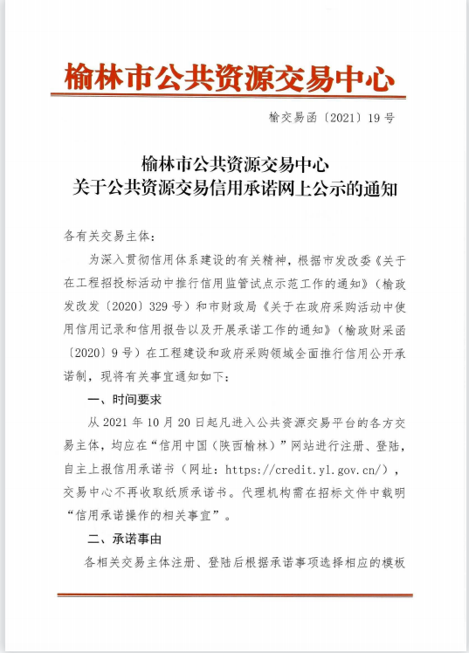

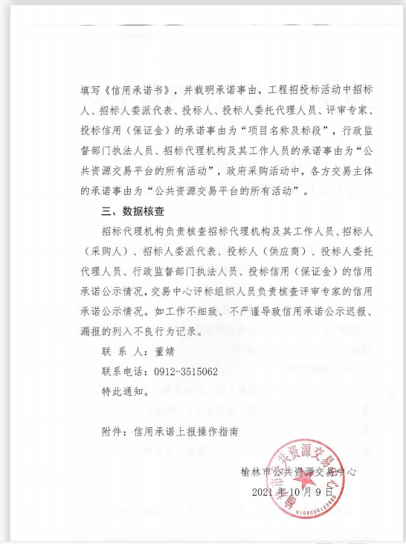
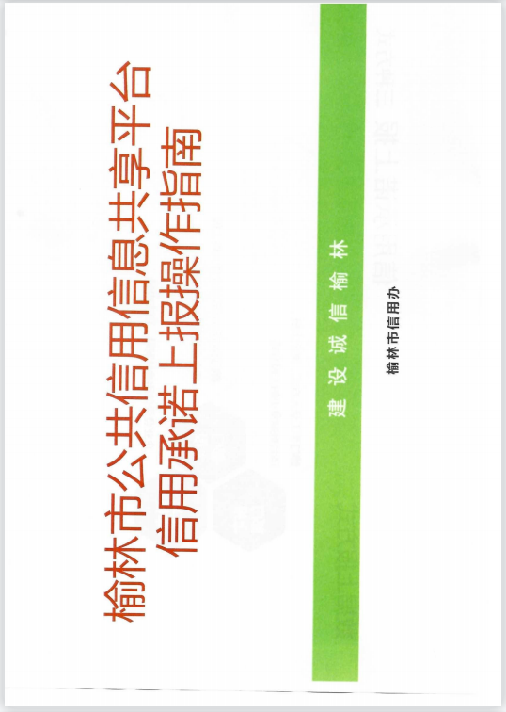

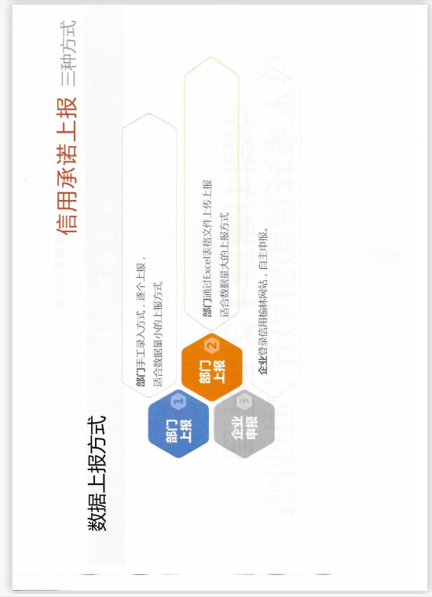

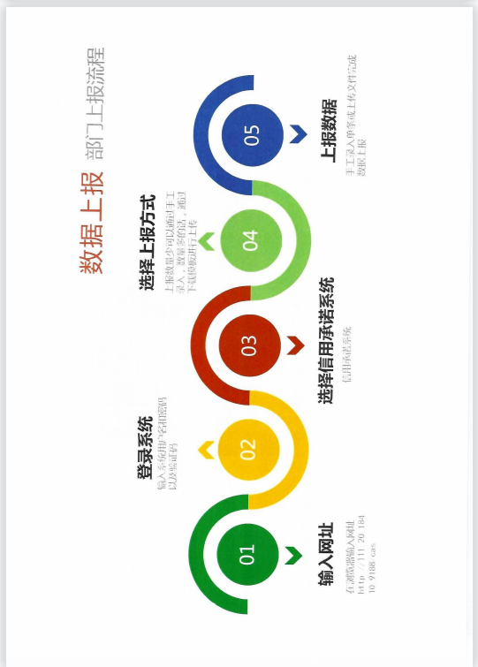

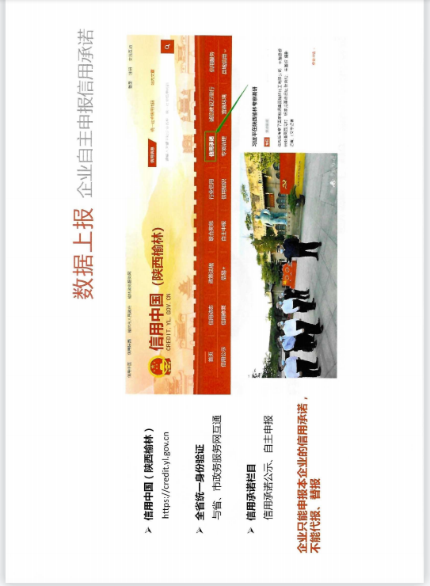

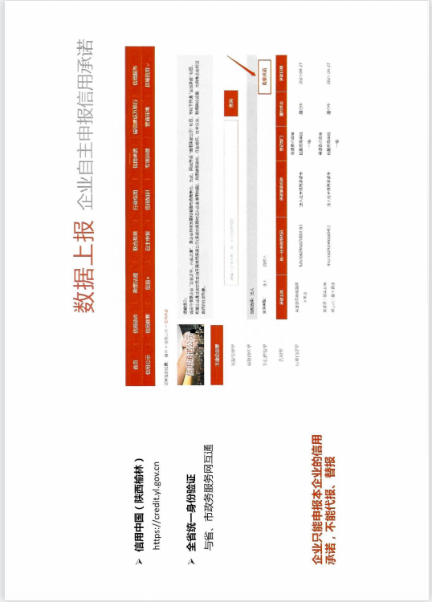

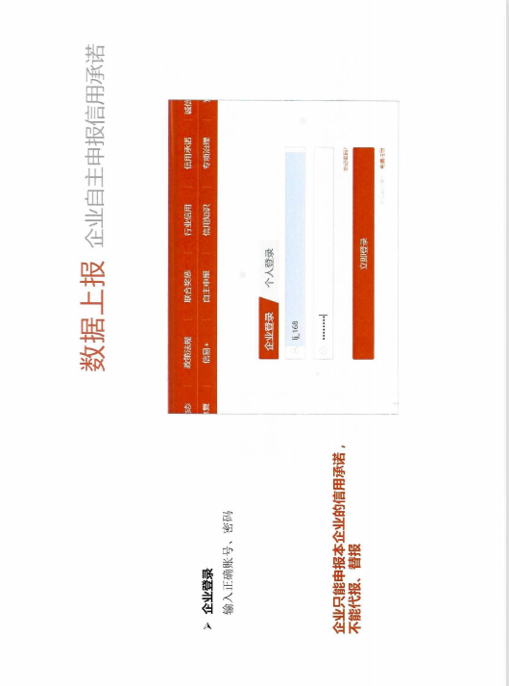

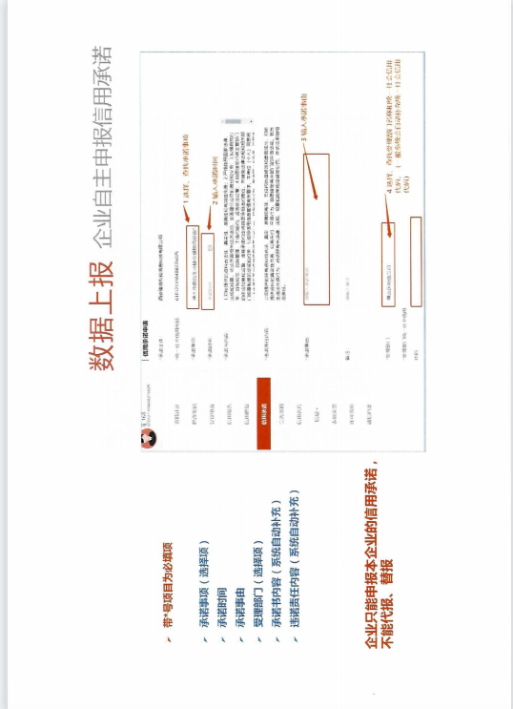

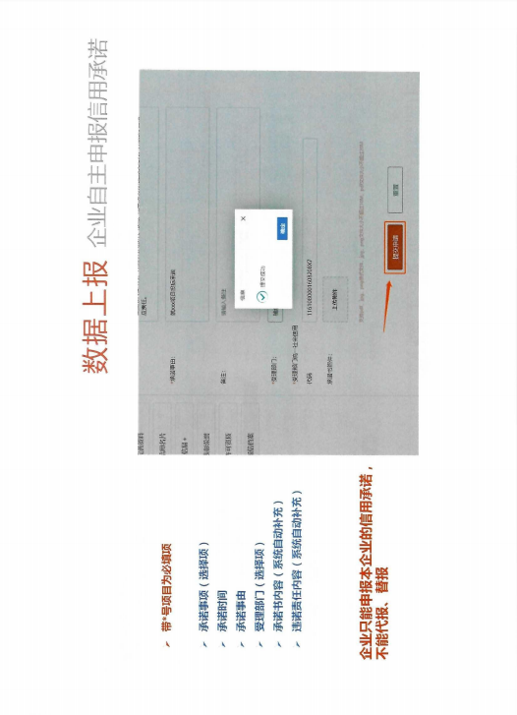
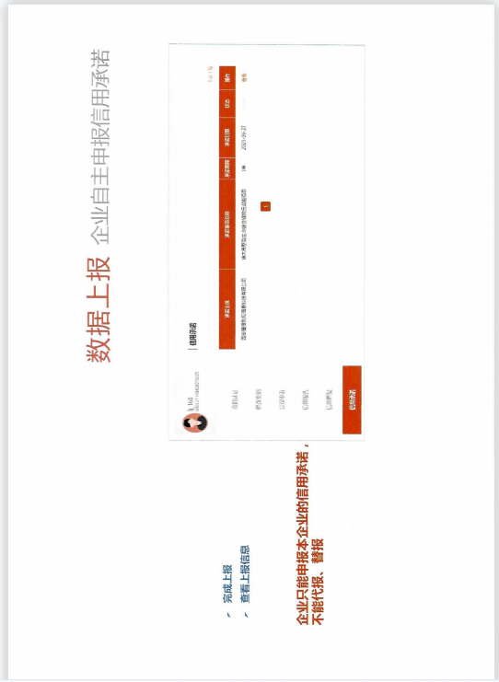

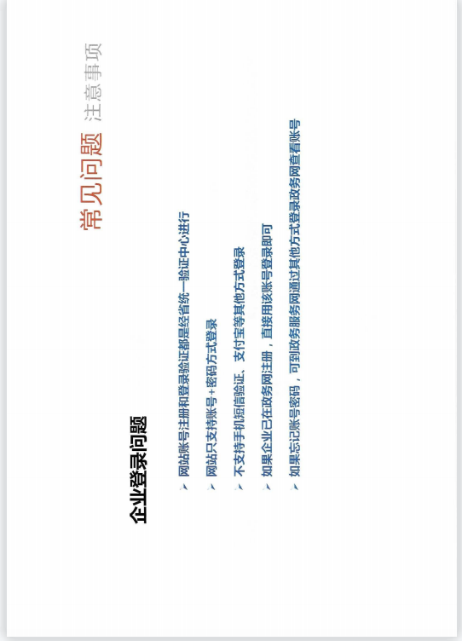

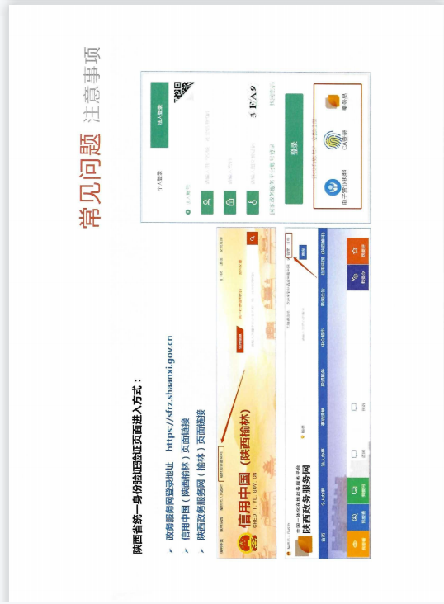

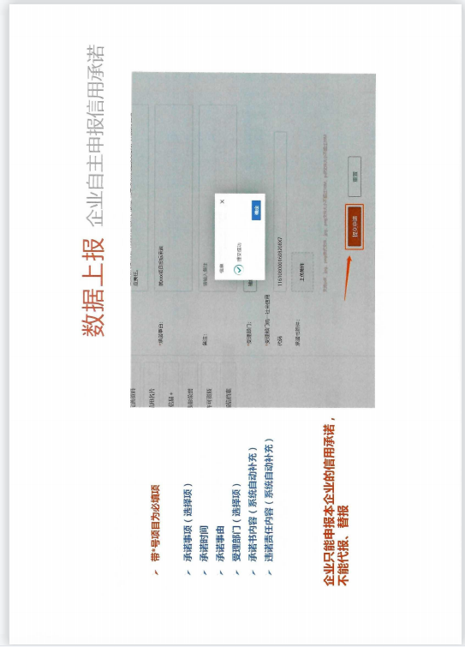

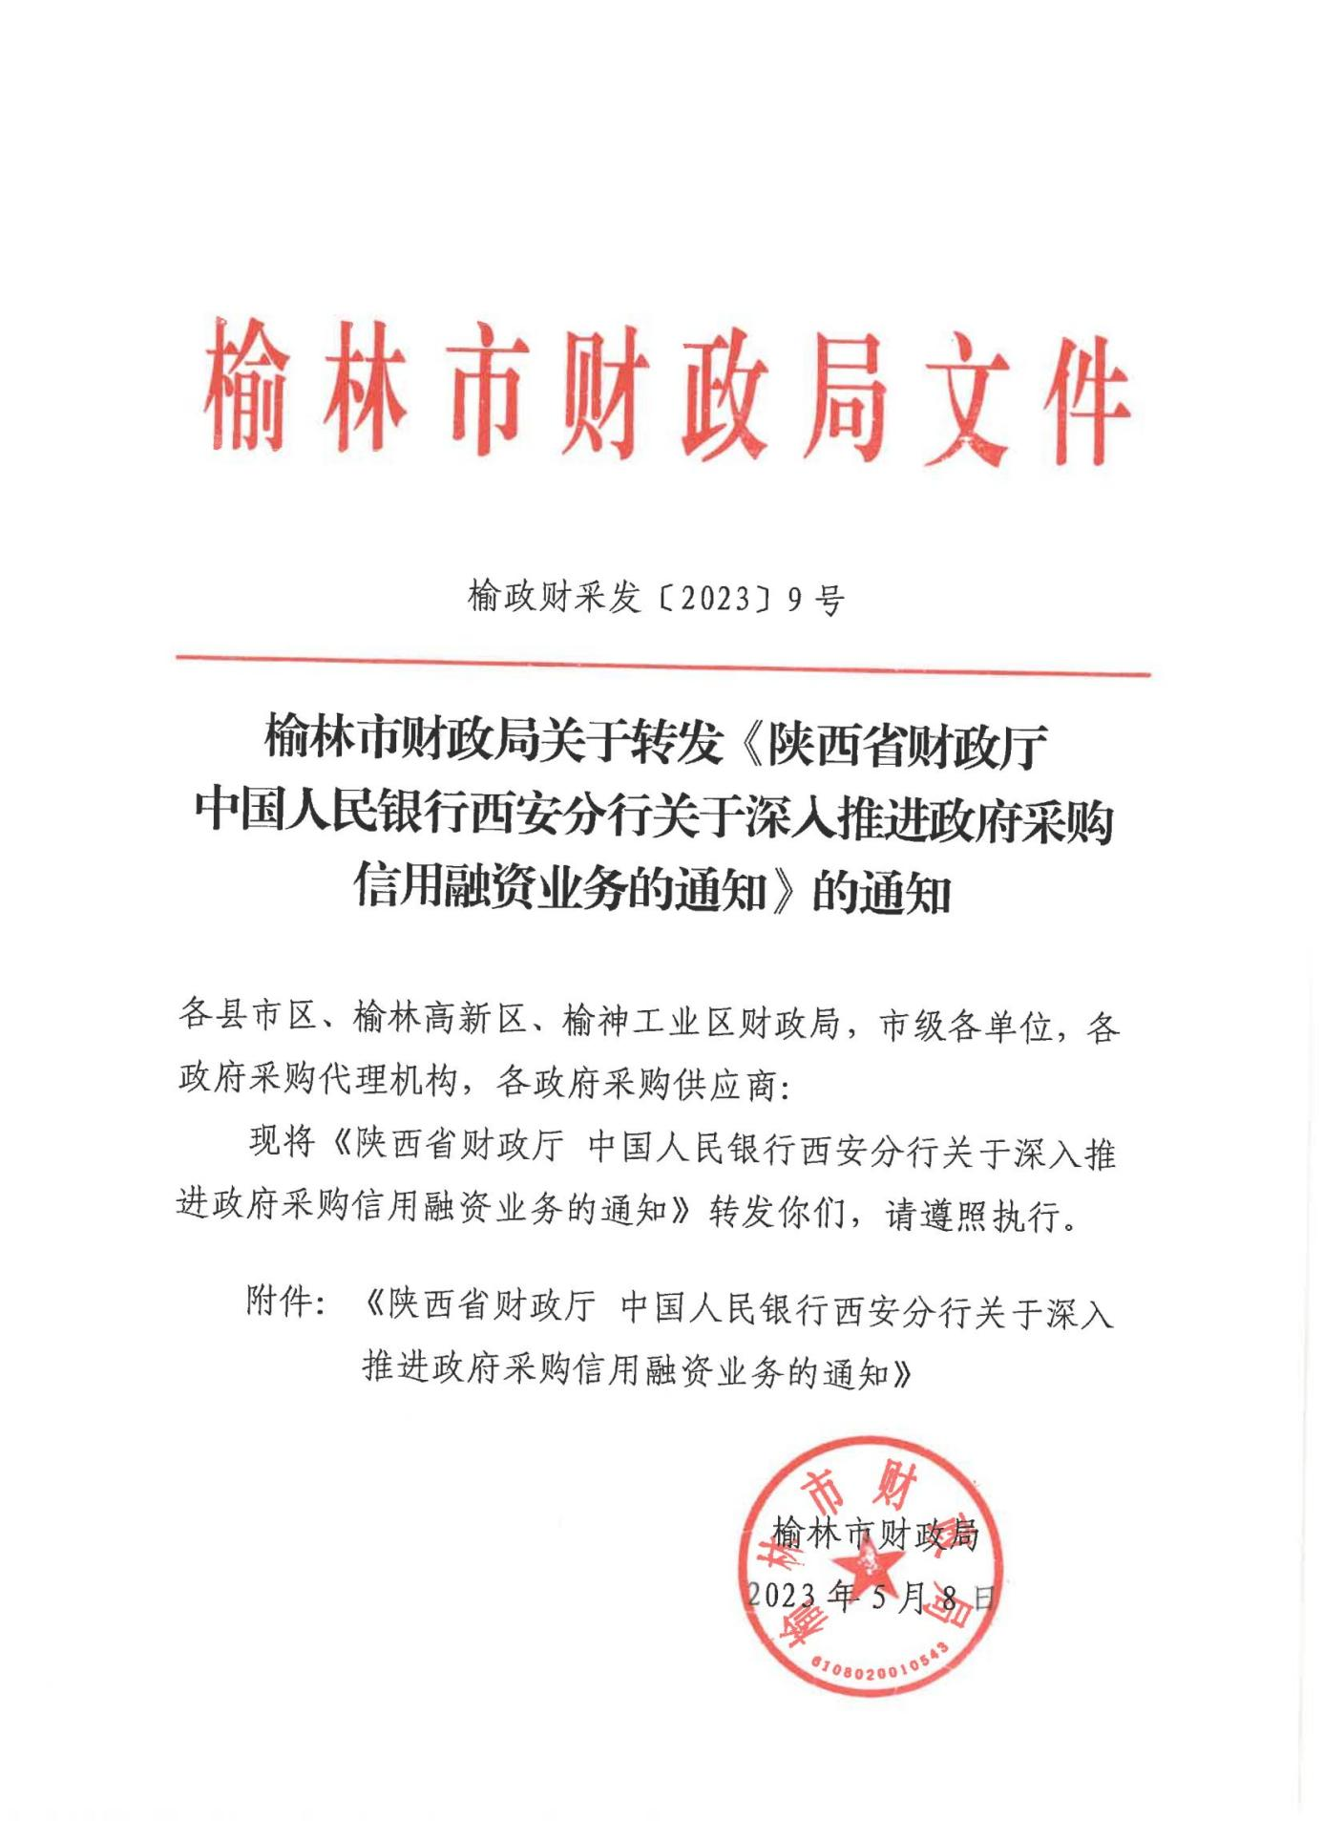
附件二：《陕西省财政厅 中国人民银行西安分行关于深人推进政府采购信用融资业务的通知》（陕财办采〔2023]5号）
